ОБЩАЯ ИНФОРМАЦИЯ О ДОО
Наименование образовательной организации: Муниципальное бюджетное дошкольное образовательное учреждение Детский сад № 23 городского округа-город Камышин

Полный юридический адрес организации:
- субъект РФ: Волгоградская область
- индекс: 403876
- населенный пункт: город Камышин
- улица: 5 микрорайон
- дом: 75
- федеральный телефонный код города: 8-(84457); телефон: 5-65-41,
5-64-39;
- e-mail: dou23kam@yandex.ru;
- официальный сайт в сети Интернет: http://detsad23-kam.ru
Лицензия на право ведения образовательной деятельности:
серия 34ЛО1 № 0001865 от 07ноября 2018г. (бессрочно)
Лицензия на право осуществления медицинской деятельности:
серия ВО № 008040 от 05 декабря 2018г. (бессрочно)

Сдано в эксплуатацию: 15 декабря 1966 года

УЧРЕДИТЕЛЬ
Комитет по образованию Администрации городского округа - город Камышин, Волгоградской области
Председатель комитета –Бачурин Юрий Анатольевич
Адрес учредителя: 403882, Волгоградская область, город Камышин,
ул. Октябрьская, дом 60, кабинеты № 46-50,53-64, 69, Тел/факс: 8-(84457) 4-29-56 /4-06-68
Официальный сайт: http://obrazovanie-kam.ru

Режим работы: круглогодично, по пятидневной рабочей неделе,
12-часовое пребывание детей
с 7.00. часов до 19.00. часов, кроме выходных (суббота, воскресенье) и праздничных дней

МИССИЯ
ДОШКОЛЬНОЙ ОБРАЗОВАТЕЛЬНОЙ ОРГАНИЗАЦИИ

Миссия МБДОУ Дс № 23 - поддержка разнообразия детства, конструирование возможного мира ребенка посредством проектирования социальной ситуации его развития в совместной деятельности со взрослым.
Девиз коллектива:
«Креативные идеи - увлекательный творческий процесс -получение яркого результата»

ОБРАЗОВАТЕЛЬНЫЕ ПРИНЦИПЫ И ПОДХОДЫ МБДОУ Дс №23
Принципы | Подходы
1. Поддержка разнообразия детства. | Возрастающая мобильность в обществе, экономике, образовании, культуре требует от людей умения ориентироваться в этом мире разнообразия, способности сохранять свою идентичность и в то же время гибко, позитивно и конструктивно взаимодействовать с другими людьми, способности выбирать и уважать право выбора других ценностей и убеждений, мнений и способов их выражения
2. Сохранение уникальности и самоценности детства как важного этапа в общем развитии человека | Понимание детства как периода жизни значимого самого по себе, значимого тем, что происходит с ребенком сейчас, а не тем, что этот этап является подготовкой к последующей жизни. Полноценное проживание ребенком всех этапов детства (младенческого, раннего и дошкольного детства), обогащение (амплификацию) детского развития.
3. Позитивная социализация ребенка | Освоение ребенком культурных норм, средств и способов деятельности, культурных образцов поведения и общения с другими людьми, приобщение к традициям семьи, общества, государства происходят в процессе сотрудничества со взрослыми и другими детьми, направленного на создание предпосылок к полноценной деятельности ребенка в изменяющемся мире.
4. Личностно-развивающий и гуманистический характер взаимодействия взрослых (родителей (законныхпредставителей)), педагогических и иных работников Организации и детей. | Базовая ценностная ориентация на достоинство каждого участника взаимодействия уважение и безусловное принятие личности ребенка, доброжелательность, внимание к ребенку, егосостоянию, настроению, потребностям, интересам. Личностно-развивающее взаимодействие является неотъемлемой составной частью социальной ситуации развития ребенка в организации, условием его эмоционального благополучия и полноценного развития.
5.Содействие и сотрудничество детей и взрослых, признание ребенка полноценным участником (субъектом) образовательных отношений. | Активное участие всех субъектов образовательных отношений - как детей, так и взрослых - в реализации ООП ДО. Каждый участник имеет возможность внести свой индивидуальный вклад в ход игры, занятия, проекта, обсуждения, в планирование образовательного процесса, может проявить инициативу. Детям предоставляется возможность высказывать свои взгляды, свое мнение, занимать позицию и отстаивать ее, принимать решения и брать на себя ответственность в соответствии со своими возможностями.
6. Сотрудничество Организации с семьей. | Сотрудничество, кооперация с семьей, открытость в отношении семьи, уважение семейных ценностей и традиций, их учет в образовательной работе. Сотрудники Организации должны знать об условиях жизни ребенка в семье, понимать проблемы, уважать ценности и традиции семей воспитанников. Разрабатывать разнообразные формы сотрудничества с семьей как в содержательном, так и в организационном планах.
11.Полнота содержания отдельных образовательных областей реализуется посредством интеграции культурных практик в целостном образовательном процессе | Всестороннее социально-коммуникативное, познавательное, речевое, художественно-эстетическое и физическое развитие детей посредством различных видов детской активности. Содержание образовательной деятельности в одной конкретной области тесно связано с другими областями. Такая организация образовательного процесса осуществляется в совместной деятельности взрослого с детьми.

ЗАДАЧИ И СОДЕРЖАНИЕ РАБОТЫ МБДОУ Дс № 23:
- охраны и укрепления физического и психического здоровья детей, в томчисле их эмоционального благополучия;
- обеспечения равных возможностей для полноценного развития каждого ребенка в период дошкольного детства независимо от места проживания, пола, нации, языка, социального статуса;
- обеспечения преемственности целей, задач и содержания дошкольного и начального общего образования;
- создания благоприятных условий развития детей в соответствии с их возрастными и индивидуальными особенностями и склонностями, развития способностей и творческого потенциала каждого ребенка как субъекта отношений с другими детьми, взрослыми и миром;
- объединения обучения и воспитания в целостный образовательный процесс на основе духовно-нравственных и социокультурных ценностей и принятых в обществе правил и норм поведения в интересах человека, семьи, общества;
- формирования общей культуры личности детей, развития их социальных, нравственных, эстетических, интеллектуальных, физических качеств, инициативности, самостоятельности и ответственности ребенка, формирования предпосылок учебной деятельности;
- формирования социокультурной среды, соответствующей возрастным и индивидуальным особенностям детей;
- обеспечения психолого-педагогической поддержки семьи и повышения компетентности родителей (законных представителей) в вопросах развития и образования, охраны и укрепления здоровья детей.
ПОРТРЕТ ДЕТСКОГО САДА

Руководитель | Профессиональная педагогическая команда
Заведующий МБДОУ Дс№23–  Малявина Ирина Олеговна, имеет высшее педагогическое образование, высшую квалификационную категорию. Педагогический стаж работы - 25 лет, в данной должности - 5лет.  За период своей деятельности награждена: 1. Благодарственое письмо Волгоградской областной Думы за добросовестный труд, высокий профессионализм и существенный вклад в развитие сферы образования городского округа-город Камышин 01.09.2014г.;  2. Грамота Администрации городского округа-город Камышин за успешное решение задач по предупреждению травматизма, добросовестный труд, инициативу и высокие результаты в организации работы по охране труда 2016г.;  3. Свидетельство о занесении на Доску почета Комитета по образованию Администрации городского округа-город Камышин 27.09.2017г.;  4. Юбилейный памятный знак «За верность», за многолетний добросовестный труд, большой вклад в воспитание и обучение подрастающего поколения, за верность професии и всвязи с 15-летним Юбилеем Отрадненского образовательного округа. 27.03.2018г.;  5. Почетная грамота Администрации городского округа-город Камышин за многолетний добросовестный труд в сфере образования, профессионализм, высокую степень ответственности в работе, грамотное руководство педагогическим коллективом и активное участие в тематических мероприятиях. 27.12.2018г.;  6. Почетная грамота Волгоградской областной организации профсоюза работников народного образования и науки РФ за развитие системы социального партнерства и сотрудничество в деле защиты социально-экономических прав и интересов членов профсоюза 31.07.2019г.;  7. Почетная грамота Министерства просвещения РФ 17.07.2019г. | Старший воспитатель  Марченко Оксана Федоровна  Музыкальные руководители Глушкова Татьяна Георгиевна  Клементьева Наталья Няжибуллаевна  Учитель - логопедМогильникова Татьяна Федоровна  Инструктор по физической культуре  Власова Оксана Александровна  Старшая медицинская сестра  Завгородняя Ольга Олеговна  15 воспитателей  12 младших воспитателей  Секретарь  Начальник хозяйственного отдела  Машинист по стирке и ремонту спецодежды и белья  Уборщик служебных помещений  Рабочий по комплексному обслуживанию зданий  3 дворника  3 сторожа

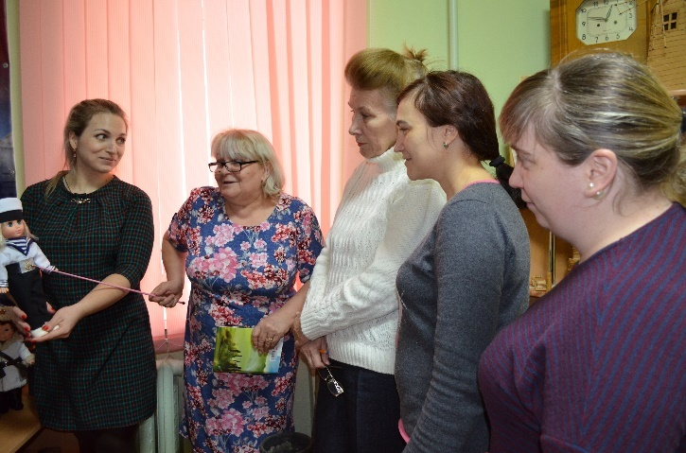  Экскурсия в музей педагогов ДОУ | 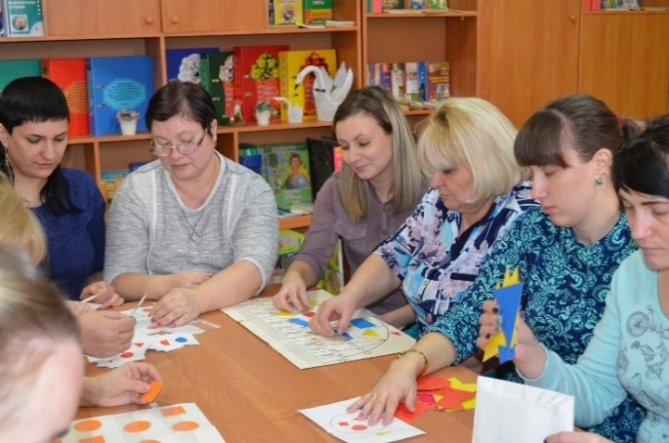  Педагогический час «Конструирование из бумаги»
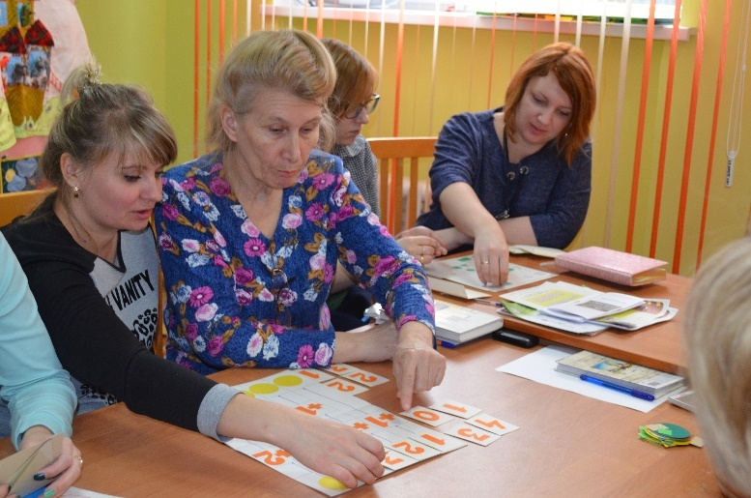  Практикум для педагогов «Математика для дошкольников» | 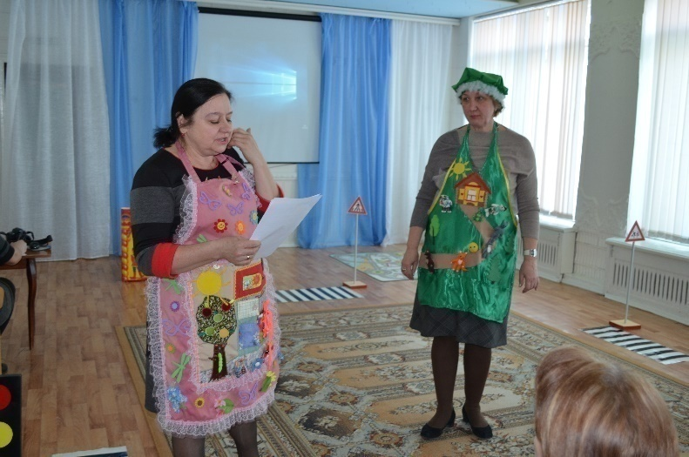  Обобщение педагогического опыта музыкальных руководителей на ГМО
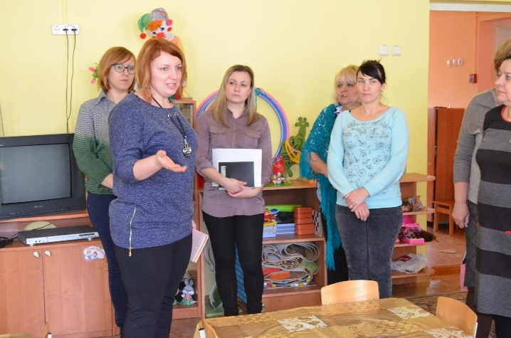  Обобщение опыта воспитателя | 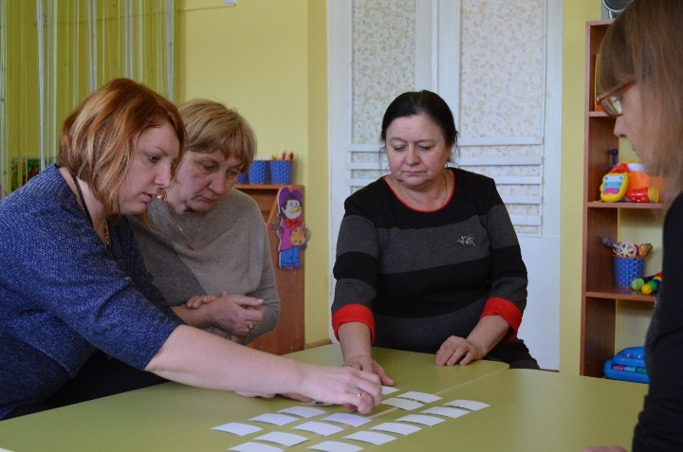  Взаимодействие музыкальных руководителей с педагогами

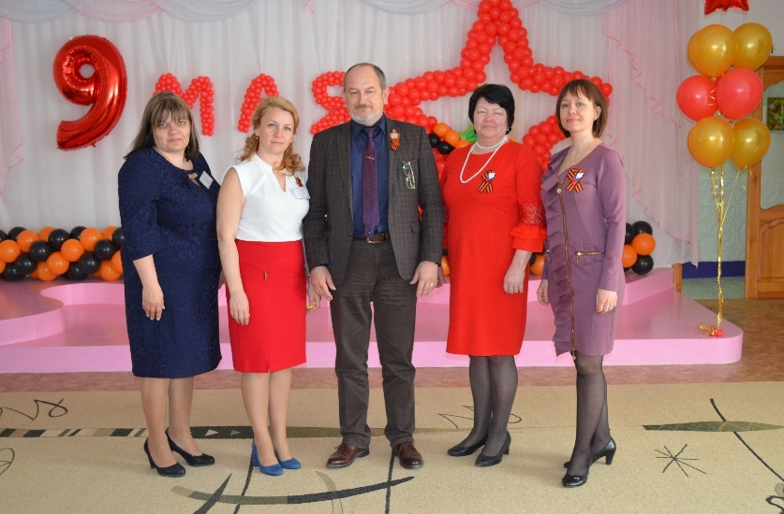С коллегами ВГАПО на региональном семинаре | 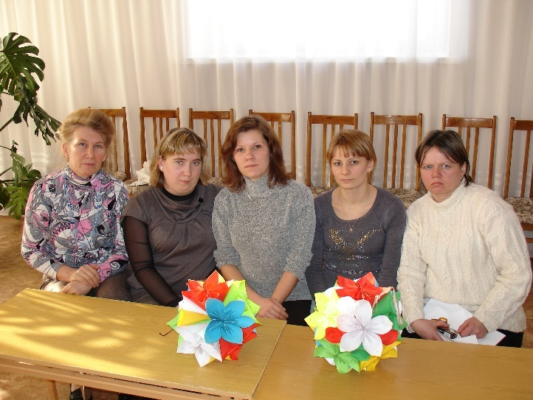  Педагогический час «Оригами-волшебная бумага»
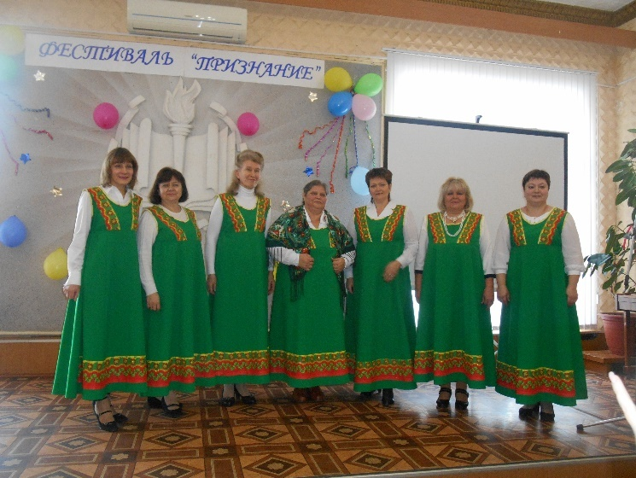  Коллектив вокального ансамбля «Сударушка» на фестивале работников образования «Признание» | 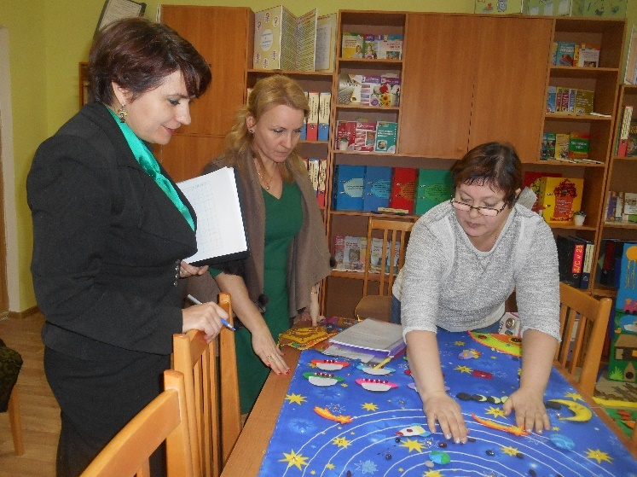  Обмен опытом между детским садом и начальной школой
Обмен опытом между детским садом и начальной школой | 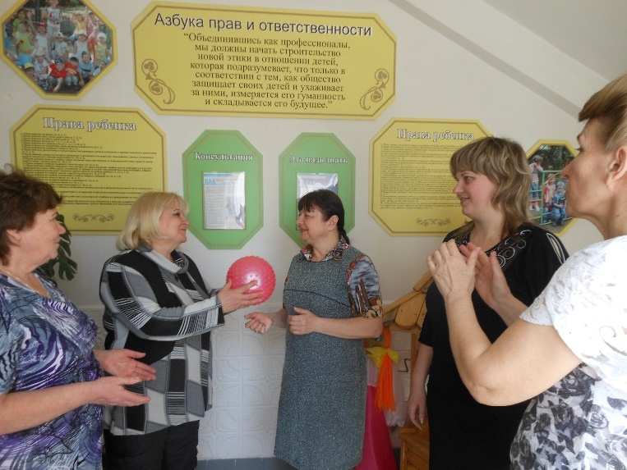  Правовое воспитание родителей

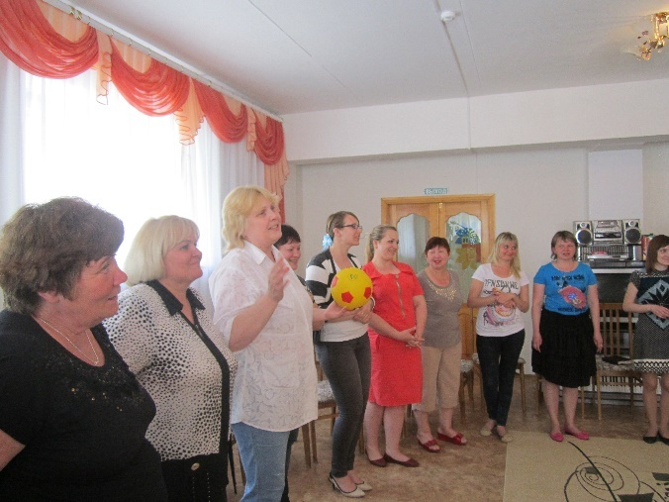  Педагогический совет | 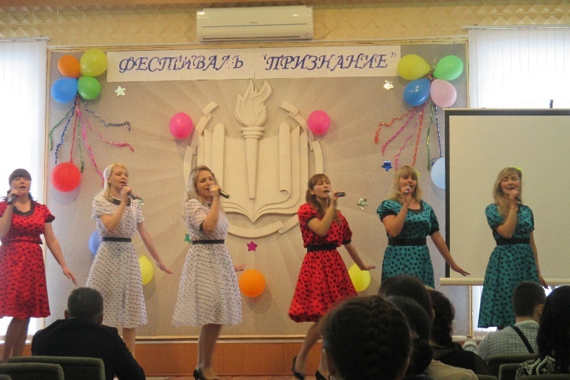  Коллектив вокального ансамбля «Сударушка» на фестивале работников образования «Признание»
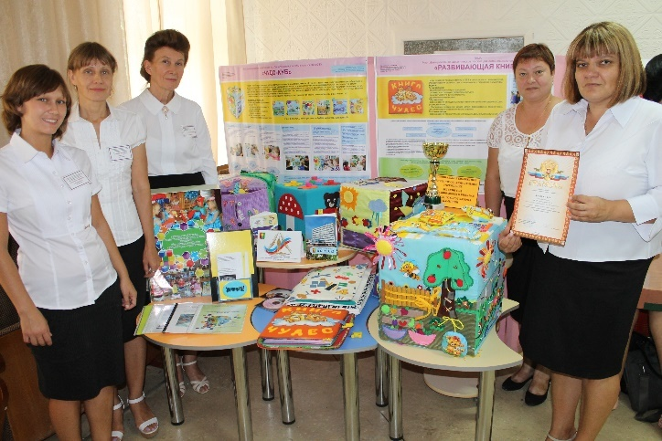  Обобщение педагогического опыта на августовском совещании работников образования | 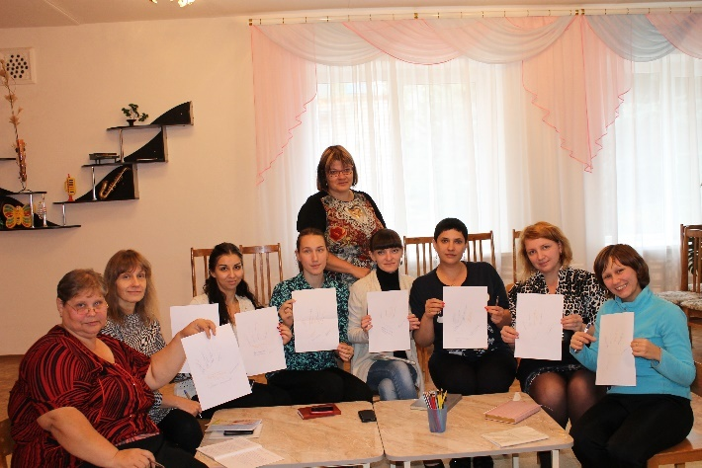  Семинар-практикум «Нетрадиционные формы рисования»
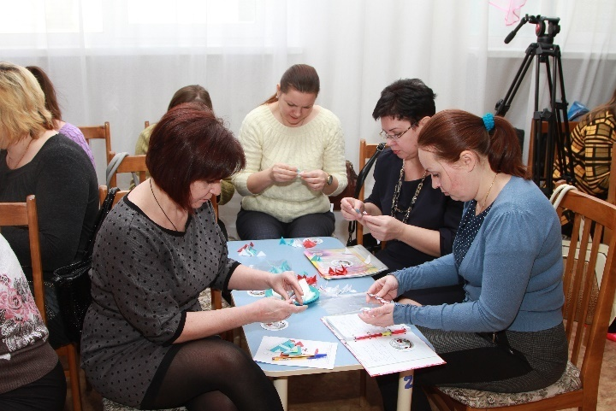  Мастер-класс «Георгиевская лента» на семинаре для старших воспитателей | 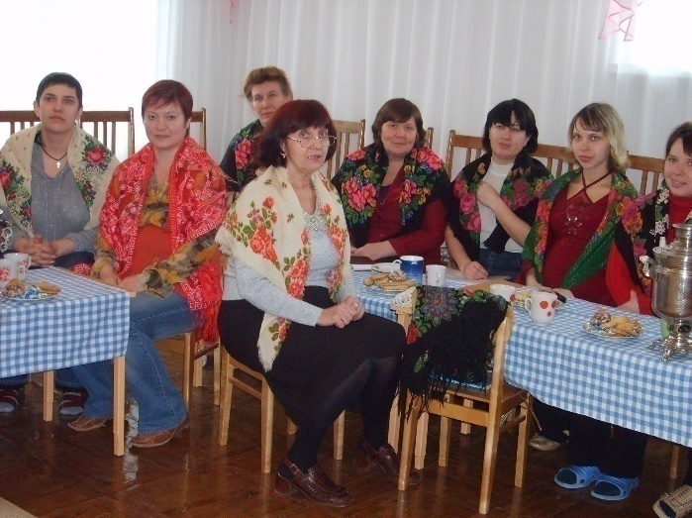  Педагогический совет
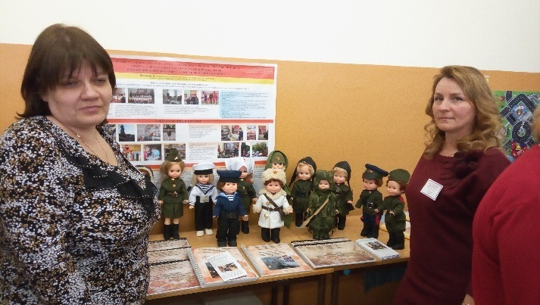  Региональный этап ярмарки социально-педагогических инноваций г.Волгоград | 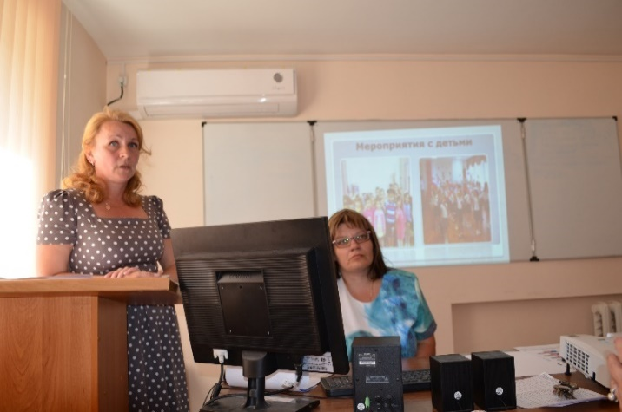  Отчет о работе РИП за 2018 год

В дошкольном учреждении функционирует 12 возрастных групп
Всего: 231 ребенок, 221 семья.
№п/п | Наименование группы | Возраст | Кол-во детей
1. | Смешанная ранняя группа от 2 мес.до 3 лет года №1 | 2 мес. до 1 года | 16
2. | 1 группа раннего возраста №3 | от 1 года до 2 лет | 18
3. | 1-первая младшая группа №2 | 2-3 года | 16
4. | 2 младшая группа №5 | 3-4 года | 16
5. | 2 младшая группа №9 | 3-4 года | 23
6. | Средняя группа №10 | 4-5 лет | 20
7. | Средняя группа № 11 | 4-5 лет | 27
8. | Старшая группа компенсирующей (логопедической ) направленности №6 | 5-6 лет | 15
9. | Старшая группа № 12 | 5-6 лет | 29
10. | Подготовительная группа компенсирующей (логопедической ) направленности №4 | 6-7 лет | 15
11. | Подготовительная группа  №7 | 6-7 лет | 16
12. | Подготовительная группа  № 8 | 6-7 лет | 20

УСЛОВИЯ, СОЗДАННЫЕ В МБДОУ Дс № 23

1 .Высокопрофессиональная команда педагогов
2.Психолого-педагогические условия, обеспечивающие развитие
3.Организация предметно – пространственной развивающей и
образовательной среды
4 .Материально-техническое обеспечение
5.Финансовые условия реализации

В МБДОУ Дс№ 23 создана предметно-пространственная образовательная и развивающая среда:

Образовательная среда представлена - совокупностью условий, целенаправленно создаваемых в целях обеспечения полноценного образования и развития детей.
Развивающая предметно-пространственная среда - часть образовательной среды, представленная специально организованным пространством (помещениями, участком, материалами, оборудованием и инвентарем для развития детей дошкольного возраста в соответствии с особенностями каждого возрастного этапа, охраны и укрепления их здоровья, учёта особенностей и коррекции недостатков их развития.
Организация музыкальной ППРС:https://youtu.be/O1Qi-3pMBMo

Организация ППРС физкультурного зала:https://youtu.be/3IO2-lwcwTw

Организация ППРС учителя-логопеда:https://youtu.be/k73CjW8K1Cs

Организация ППРС комнаты ПДД:https://youtu.be/z9tElymD1ro

Организация ППРС сенсорной комнаты: https://youtu.be/3IO2-lwcwTw

ППР среда в младшем дошкольном возрасте:
Для детей этого возраста - достаточно большое пространство в группе для удовлетворения потребности в двигательной активности. Правильно организованная развивающая среда позволяет каждому малышу найти занятие по душе, поверить в свои силы и способности, научиться взаимодействовать с педагогами и со сверстниками, понимать и оценивать их чувства и поступки, а ведь именно это и лежит в основе развивающего обучения. При создании развивающего пространства в групповом помещении необходимо учитывалась ведущая роль игровой деятельности в развитии, это в свою очередь обеспечит эмоциональное благополучие каждого ребёнка, развитие его положительного самоощущения, компетентности в сфере отношений к миру, к людям, к себе, включение в различные формы сотрудничества, что и является основными целями дошкольного обучения и воспитания.
№п/п | Наименование группы | Возраст | Ссылка для просмотра информации на сайте
1. | Смешанная ранняя группа от 2 мес.до 3 лет №1 | 2 мес. до 1 года | https://youtu.be/bXNBYhxTjJk
2. | 1 группа раннего возраста №3 | от 1 года до 2 лет | https://youtu.be/bcHRfYpghkI
3. | 1-первая младшая группа №2 | 2-3 года | https://youtu.be/D23Iqwx2U_o
4. | 2 младшая группа №5 | 3-4 года | https://youtu.be/w1EZ13hPye4
5. | 2 младшая группа №9 | 3-4 года | https://youtu.be/fQsiTrXDl7s

ППР среда в среднем дошкольном возрасте:
Организация жизни и воспитание детей пятого года жизни направлены на дальнейшее развитие умения понимать окружающих людей, проявлять к ним доброжелательное отношение, стремиться к общению и взаимодействию.
Предметно-развивающая среда группы организуется с учётом возможностей для детей играть и заниматься отдельными подгруппами. Пособия и игрушки располагаются так, чтобы не мешать их свободному перемещению. Предусмотрено место для временного уединения дошкольника, где он может подумать, помечтать.
№п/п | Наименование группы | Возраст | Ссылка для просмотра информации на сайте
1. | Средняя группа № 10 | 4-5 лет | https://youtu.be/HLv42-cg8WU
2. | Средняя группа № 11 | 4-5 лет | https://youtu.be/Quid6Tx_gXo

ППР среда в старшем дошкольном возрасте:
В старшем дошкольном возрасте происходит интенсивное развитие интеллектуальной, нравственно-волевой и эмоциональной сфер личности. Переход в старшую группу связан с изменением психологической позиции детей: они впервые начинают ощущать себя старшими среди других детей в детском саду. Воспитатель помогает дошкольникам понять это новое положение. Предметно-развивающая среда организована так, чтобы каждый ребёнок имел возможность заниматься любимым делом. Размещение оборудования по секторам позволяет детям объединиться подгруппами по общим интересам (конструирование, рисование, ручной труд, театрально-игровая деятельность, экспериментирование). Обязательными в оборудовании являются материалы, активизирующие познавательную деятельность, развивающие игры, технические устройства и игрушки и т. д. Широко используются материалы, побуждающие детей к освоению грамоты.
№п/п | Наименование группы | Возраст | Ссылка для просмотра информации на сайте
1. | Старшая группа № 12 | 5-6 лет | https://youtu.be/3wmt_xOcaCA
2. | Старшая группа компенсирующей (логопедической ) направленности №6 | 5-6 лет | https://youtu.be/ubx-nRI5lu4
3. | Подготовительная группа компенсирующей (логопедической ) направленности №4 | 6-7 лет | https://youtu.be/z8BF-W_N8a0
4. | Подготовительная группа  №7 | 6-7 лет | https://youtu.be/Ya-HNC9tNFk
5. | Подготовительная группа  № 8 | 6-7 лет | https://youtu.be/ul1Fof8eobA

Основные составляющие при проектировании предметно-пространственной развивающей среды в группе в МБДОУ Дс№23 построенны по следующим принципам и законам:
- ПРОСТРАНСТВО
- ВРЕМЯ
- ПРЕДМЕТНОЕ ОКРУЖЕНИЕ

Такое проектирование среды показывает её влияние на развитие ребёнка. Проектирование среды с использованием таких составляющих позволяет представить все особенности жизнедеятельности ребёнка в среде. Успешность влияния развивающей среды на ребёнка обусловлена её активностью в этой среде. Вся организация педагогического процесса предполагает свободу передвижения ребёнка. Разумно спроектированная среда облегчает работу воспитателя, позволяет сделать образовательный процесс более эффективным, жизнь детей - интересней. В среде выделены следующие зоны для разного вида активности:

1) Зона для спокойной деятельности,
2) Зона для деятельности, связанной с экстенсивным использованием
пространства (активным движением, возведением крупных игровых построек
и т. п.),
3) Рабочая зона.

Предметно-пространственная развивающая среда
подчиняется принципам
Принципы | Среда представлена
Насыщенность | Разнообразие материалов, оборудования, инвентаря в группе, соответствующий возрастным особенностям и содержанию ООПДО. Среда содержит материалы, позволяющие детям осуществлять основные культурные практики, доступные им в самостоятельной деятельности: игру (сюжетную и с правилами), продуктивную и познавательно-исследовательскую деятельность. Широко представлены ролевые атрибуты (игрушки-персонажи), предметы оперирования и маркеры игрового пространства.
Полифункциональность | Среда открывает множество возможностей, обеспечивать все составляющие образовательного процесса, и в этом смысле она многофункциональна. Использованы разнообразные составляющих предметной среды (детская мебель, маты, мягкие модули, ширмы и т. д.) В среде есть не обладающих жёстко закреплённым способом употребления полифункциональные предметы (в т. ч. природные материалы, предметы-заместители)
Трансформируемость пространства | Это возможность изменений, позволяющих, по ситуации, вынести на первый план ту или иную функцию пространства. Обеспечивает возможность изменений ППР среды в зависимости:  - От образовательной ситуации  - От меняющихся интересов детей  - От возможностей детей
Вариативность | Игровой предмет дает ребенку возможность разыгрывать разнообразные сюжеты, а столы такие, чтобы их без чрезмерных физических усилий могли в случае надобности перенести двое детей. Наличие различных пространств: музыкальный зал, физкультурный зал, рекреации детского сада оформлены и приспособлены для театрализации, конструирования в малых группах. Игровой материал в группах часто сменяется, детям есть свободный доступ разнообразию материалов и игрушек, раз в месяц появляются новые интересные предметы, побуждающие ребенка к исследовательской деятельности.
Доступность | Обстановку в группах создали таким образом, чтобы предоставить ребенку возможность самостоятельно делать выбор. Помещение группы разделено на несколько центров, в каждом из которых содержится достаточное количество материалов для познания, исследования в разных областях деятельности, игры.
Безопасность | Соблюдаются актуальные санитарно-эпидемиологические правила и нормативы (далее - СанПиН), а также государственные стандарты (далее -ГОСТ)

Все зоны, в зависимости от конкретной ситуации, должны обладать возможностью изменяться по объему - сжиматься и расширяться, то есть иметь подвижные, трансформируемые границы. Доступность и безопасность среды регулируются соответствующими нормативными документами.
Центры развивающей активности детей
Обстановку в группах создали таким образом, чтобы предоставить ребенку возможность самостоятельно делать выбор. Помещение группы разделено на несколько центров, в каждом из которых содержится достаточноек количество
материалов для познания, исследования в разных областях деятельности, игры.

Для социально - коммуникативного направления созданы центры:
- центр активности (сюжетно - ролевые игры);
- центр ПДД;
- центр пожарной безопасности;
- центр трудовой деятельности.
Познавательного направления:
- центр «Мы познаём мир»;
- центр «Я знаю свои права»;
- центр «Экспериментирования»;
- центр патриотического воспитания;
- центр конструктивной деятельности;
- центр сенсорного развития;
- центр математического развития.
Речевого направления:
- центр театрализации;
- центр «Будем говорить правильно»;
- центр «Здравствуй, книжка!».
Художественно - эстетического направления:
- центр «Маленький художник»;
- центр «Умелые руки»;
- центр «Весёлые нотки». Физическое направление:
- центр «Если хочешь быть здоров»
- центр спорта «Будь здоров».

Главной задачей воспитания дошкольников в МБДОУ Дс№ 23 являются создание у детей чувства эмоционального комфорта и психологической защищённости,
В детском саду ребёнку важно чувствовать себя любимым и неповторимым.
Поэтому, важным является и среда, в которой проходитвоспитательный процессЦеленаправленно организованная предметно-развивающая среда в группе играет большую роль в развитии и воспитании ребёнка.
Созданная среда вызывает у детей чувство радости, эмоционально положительное отношение к детскому саду, желание посещать его, обогащает новыми впечатлениями, побуждает к активной творческой деятельности, способствует интеллектуальному и социальному развитию детей дошкольного возраста.
Благодаря созданным условиям предметно - развивающей среды с учётом ФГОС ДО, дети стали более социализированы, умеют общаться друг с другом, смело и свободно передвигаются в пространстве ДОУ, повысился познавательный интерес, любознательность, желание экспериментировать.

Музыкально-театрализованный центр
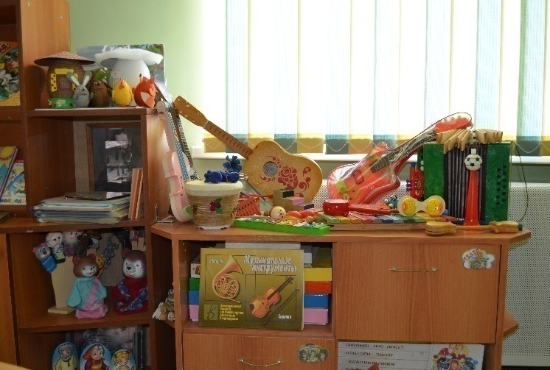 | 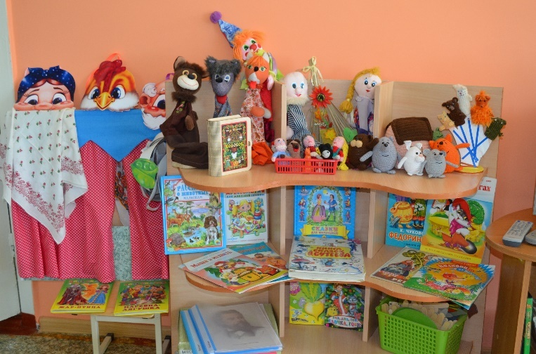
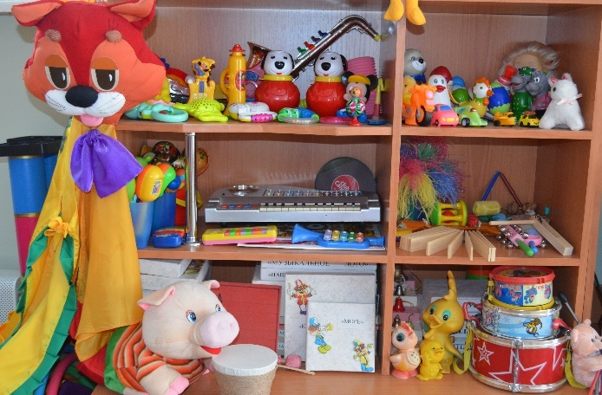 | 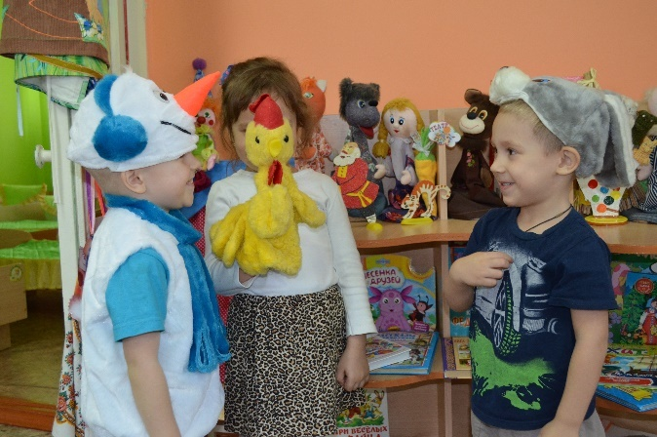
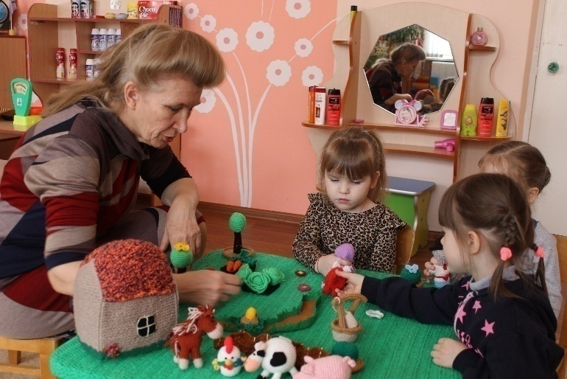 | 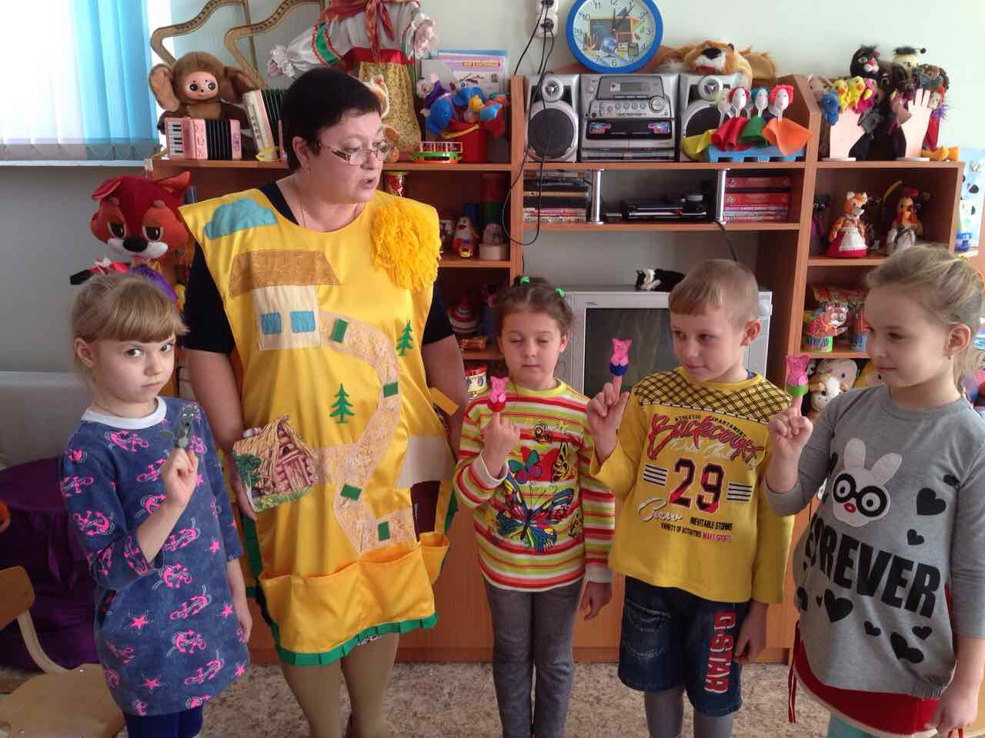

Центр безопасности
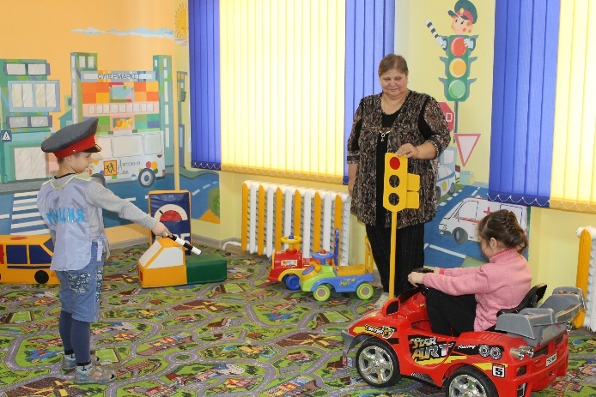 | 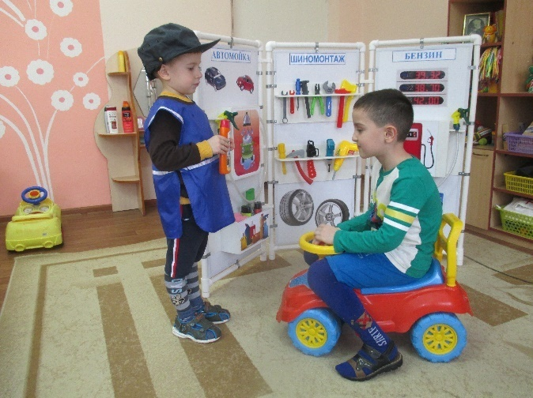
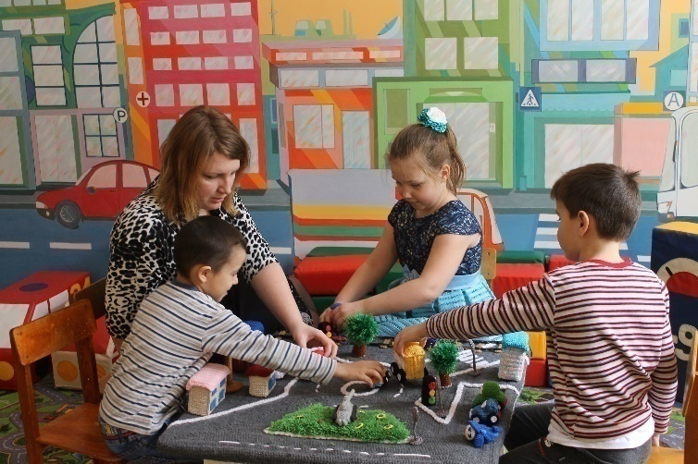 | 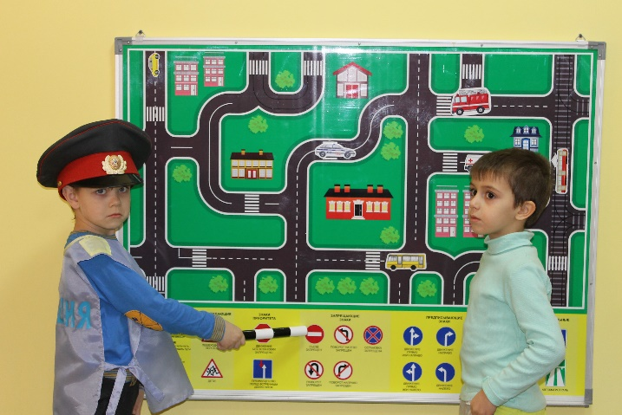
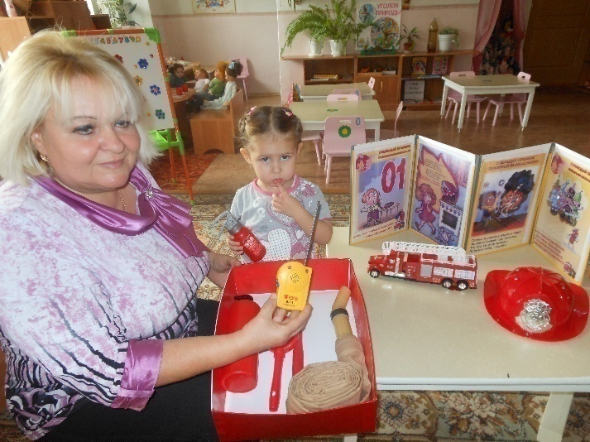 | 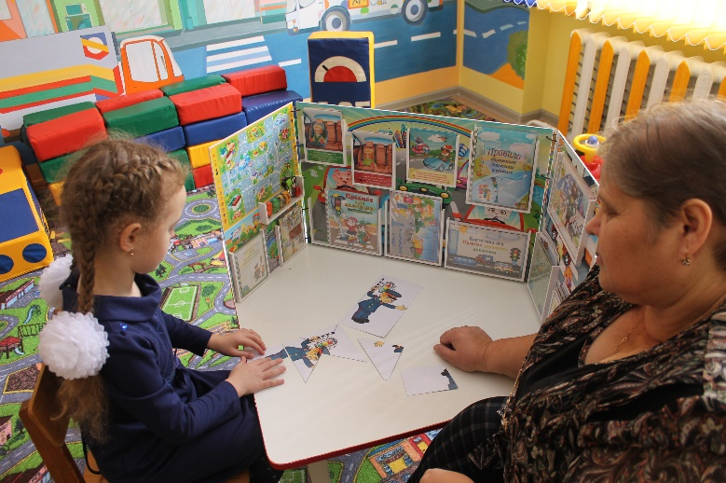
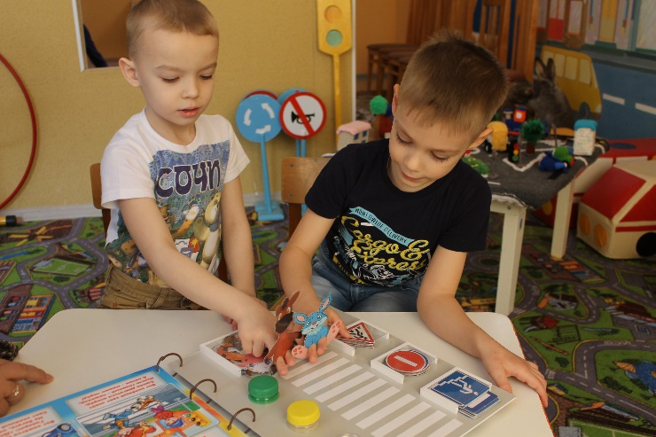 | 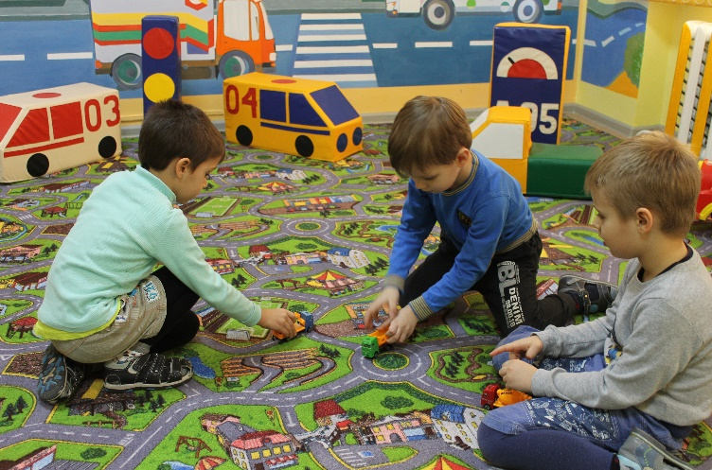
Центр Если хочешь быть здоров
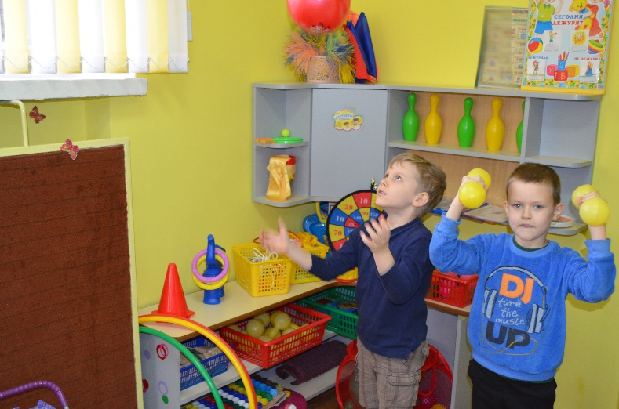 | 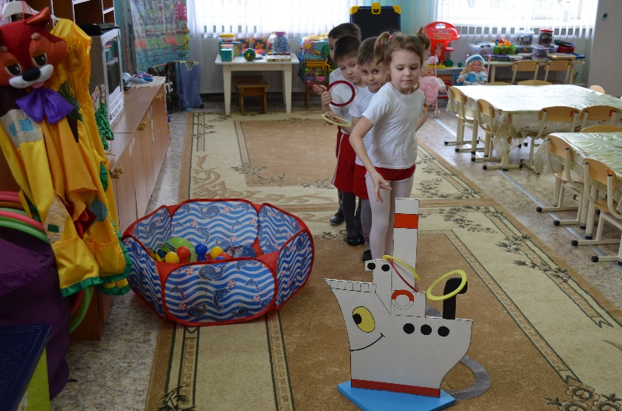

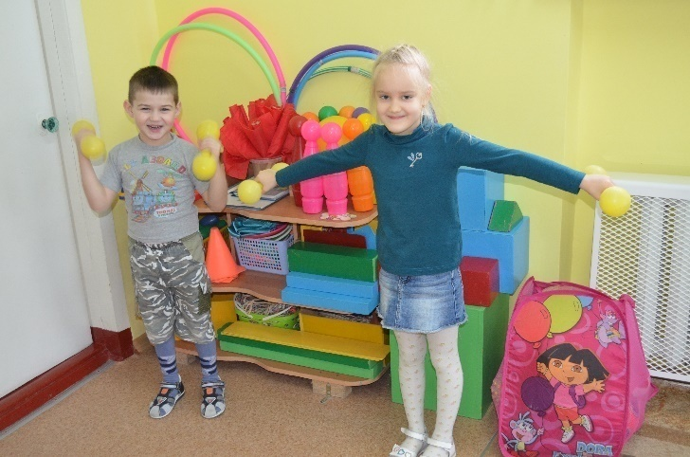 | 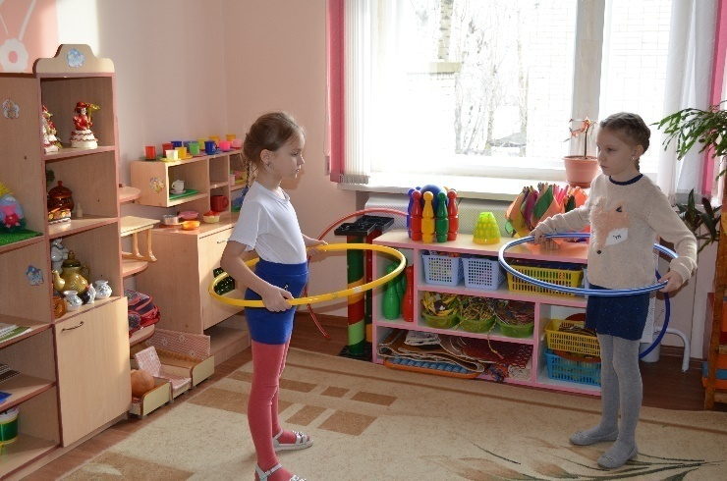
Центр ИКТ
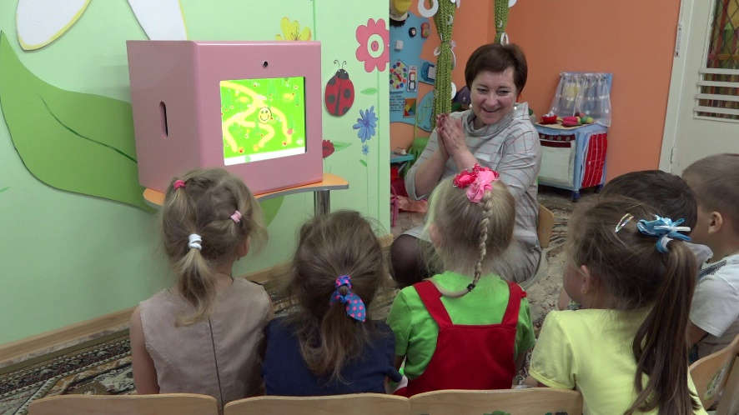 | 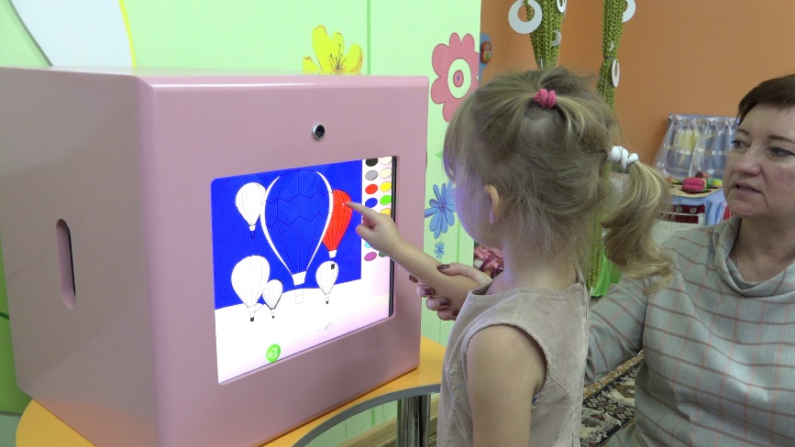
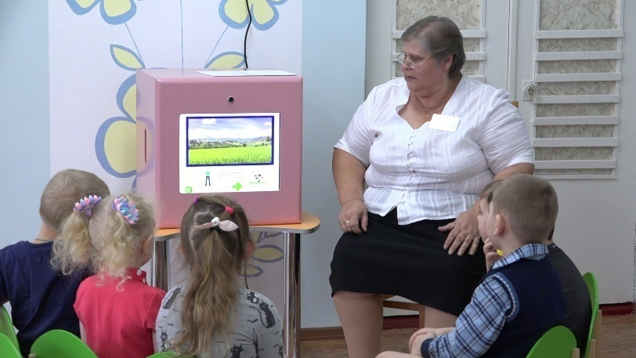 | 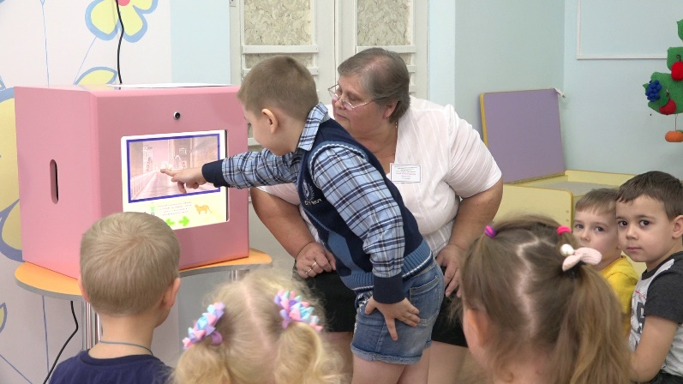
Центр патриотического воспитания
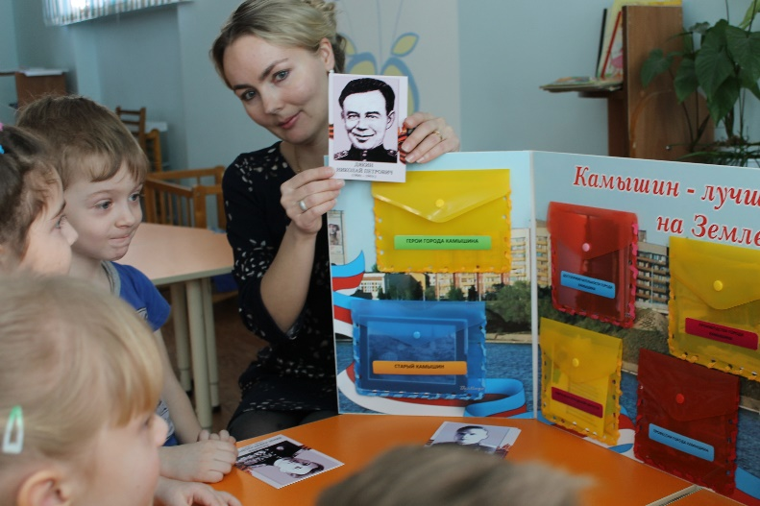 | 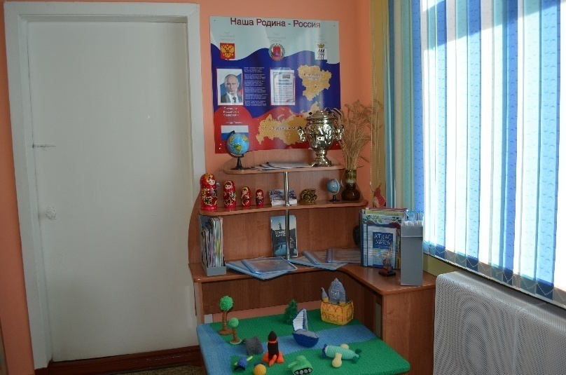

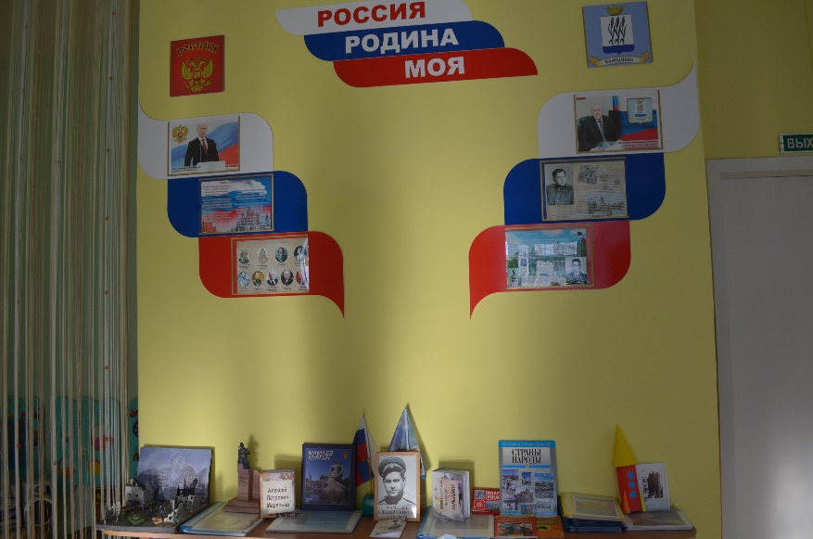 | 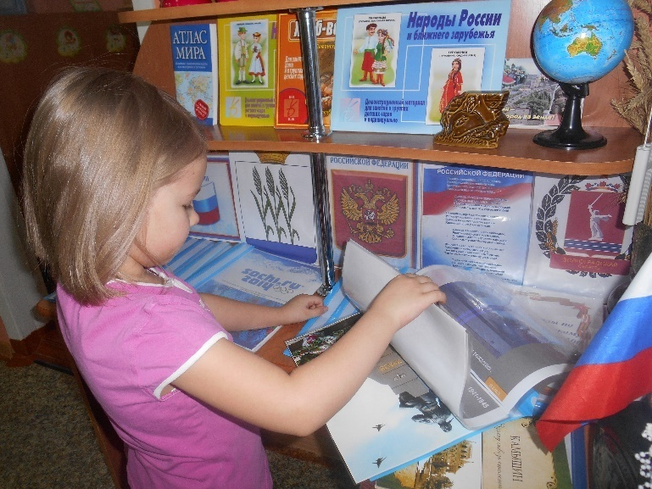
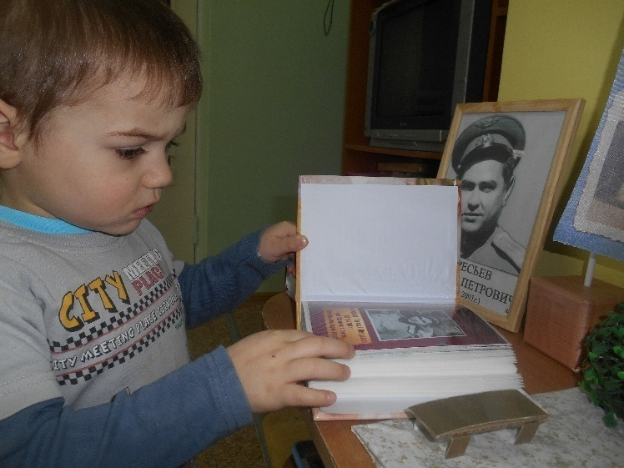 | 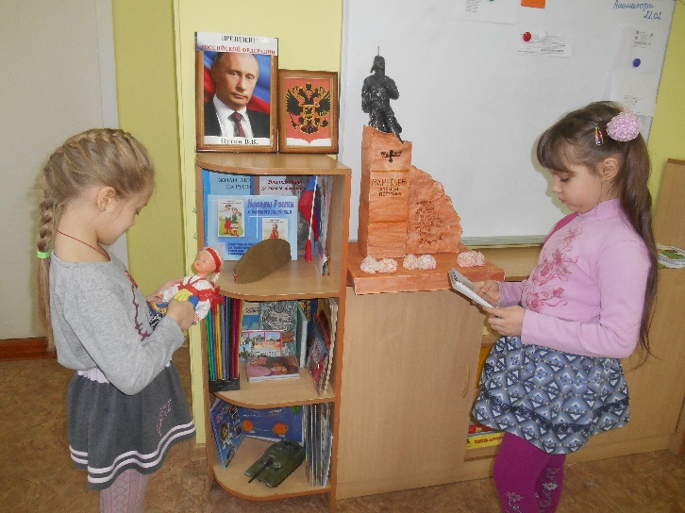
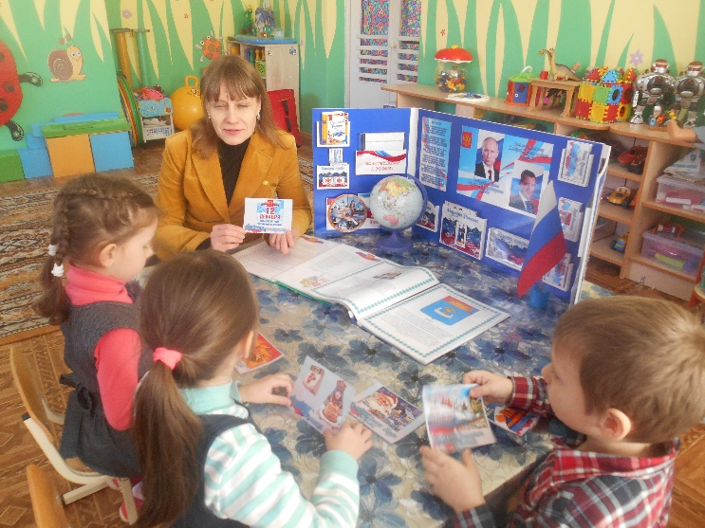 | 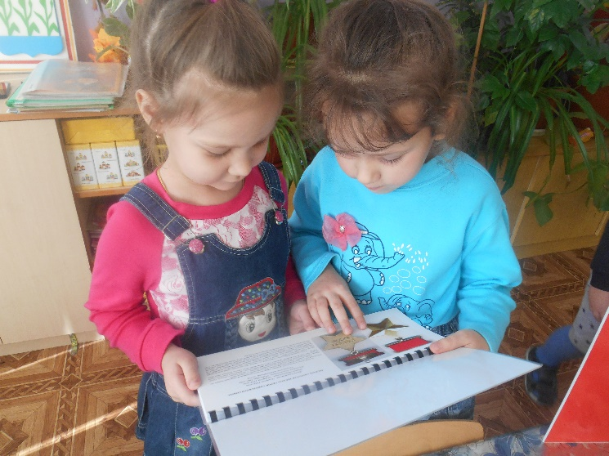
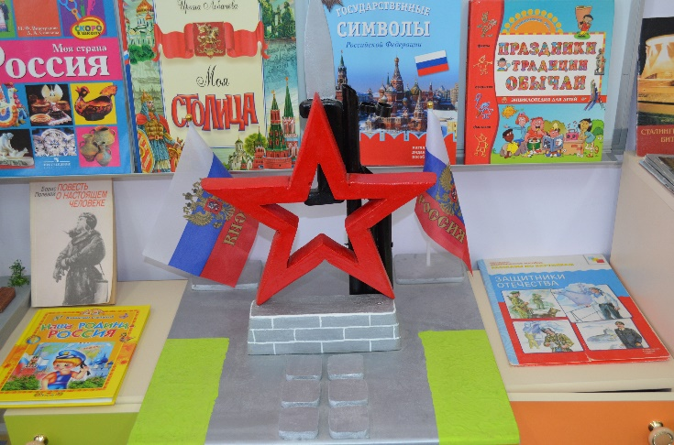 | 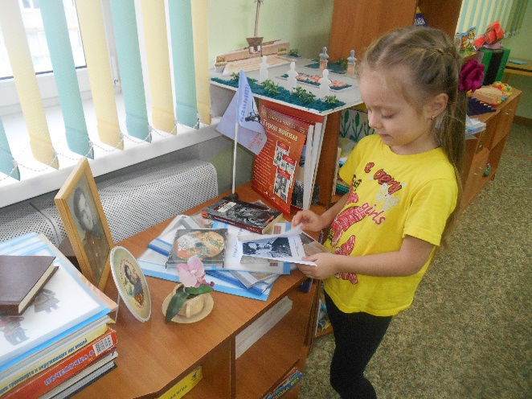

Центр познавательного развития
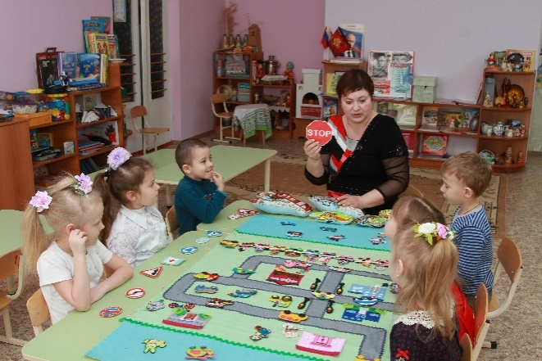 | 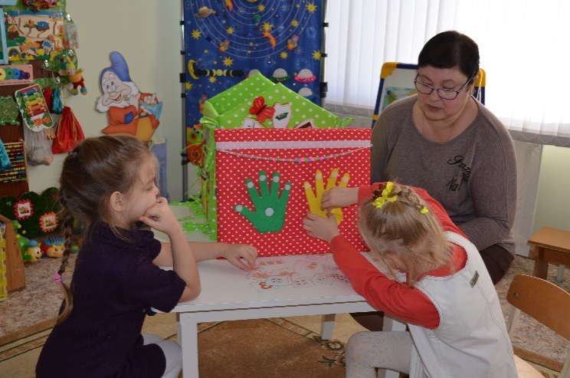
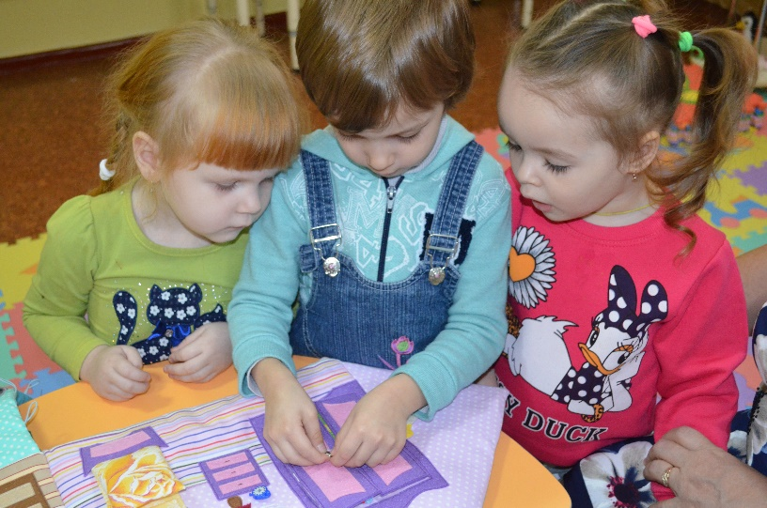 | 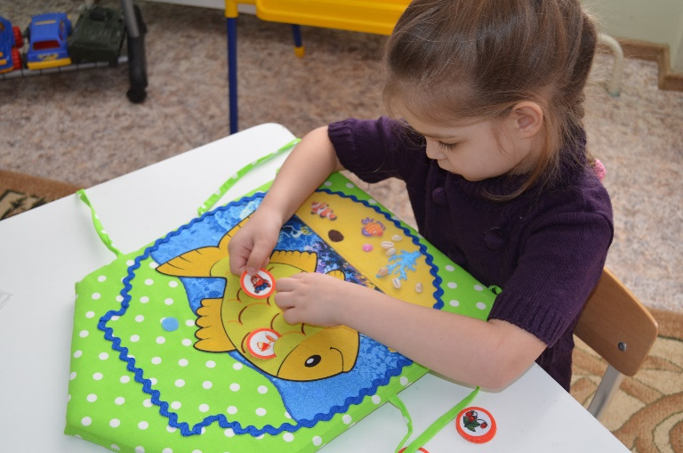
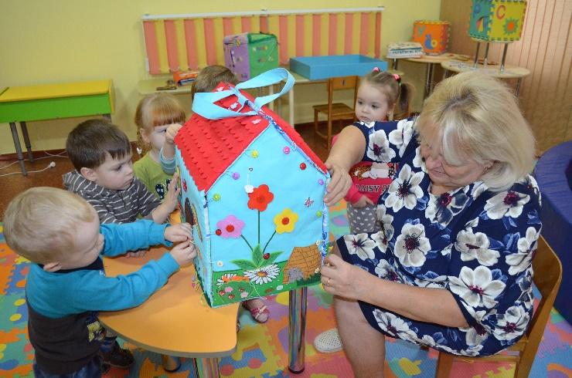 | 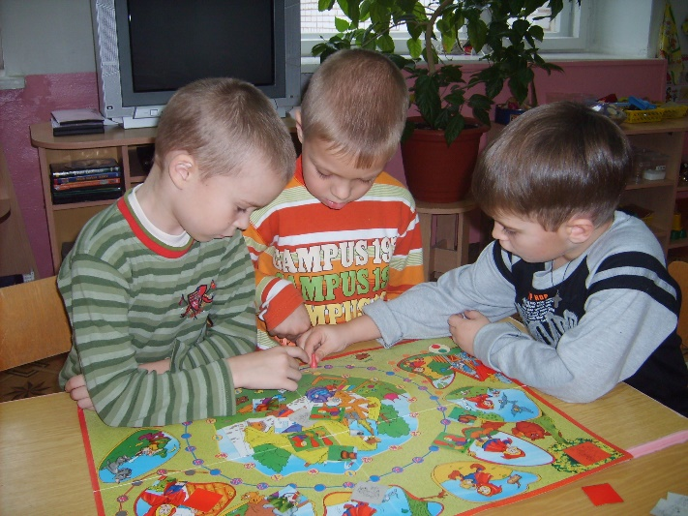
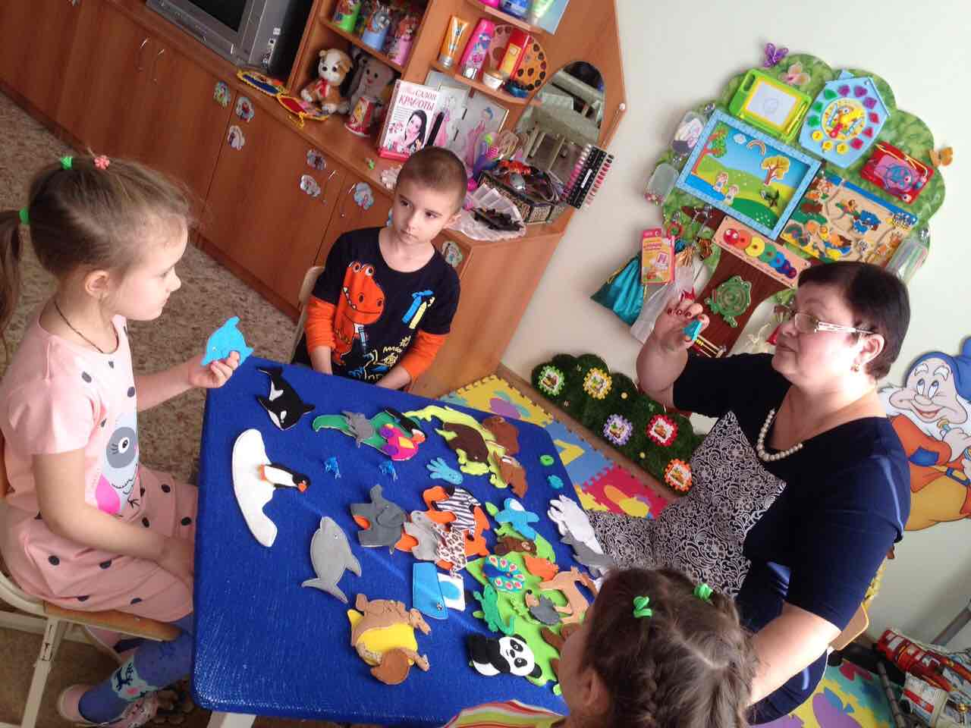 | 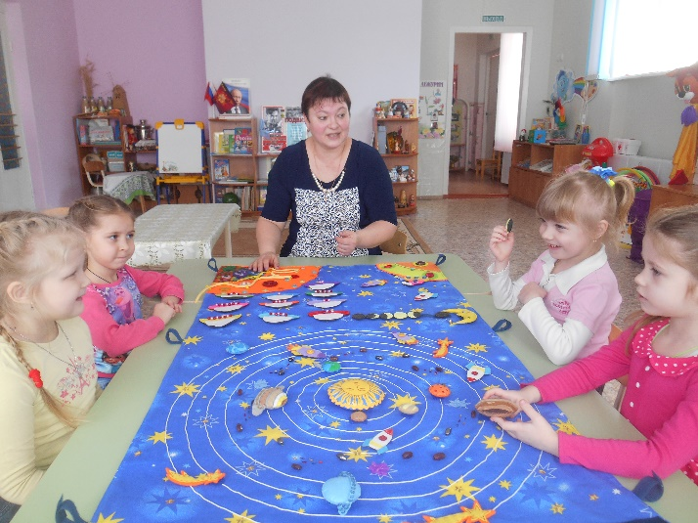

Центр природы
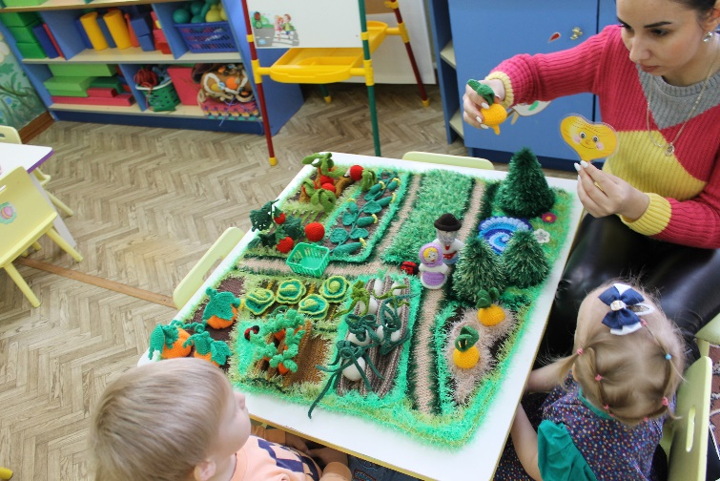 | 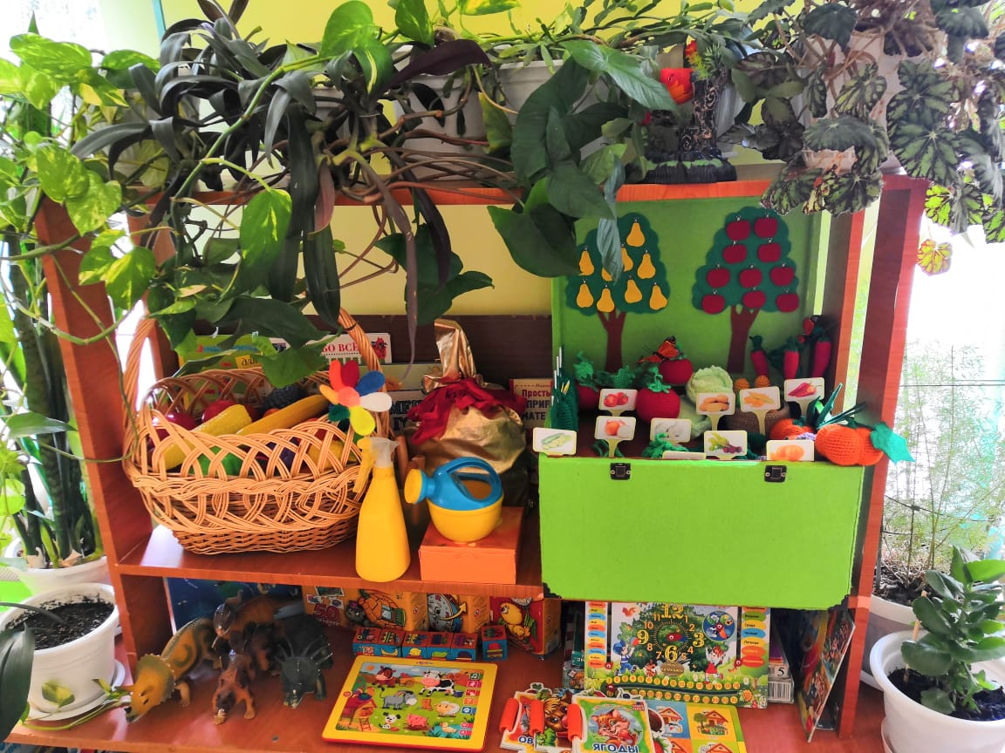
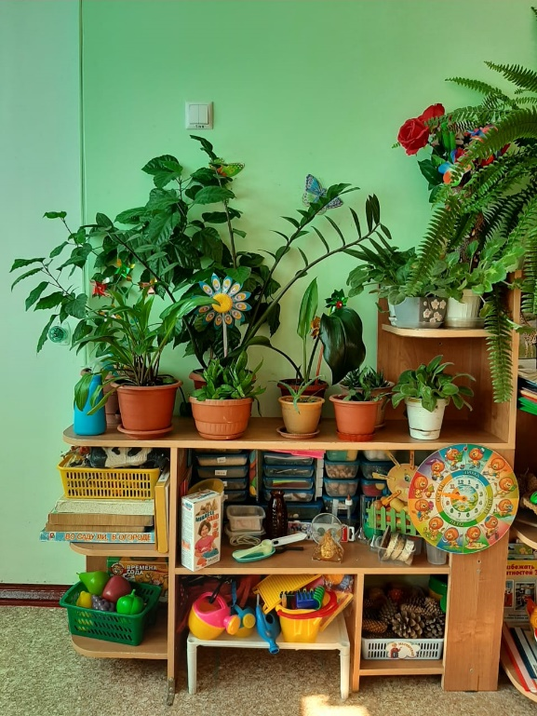 | 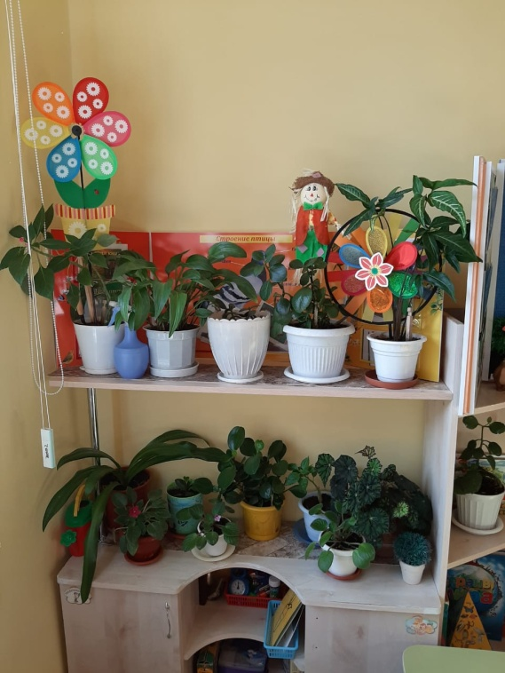
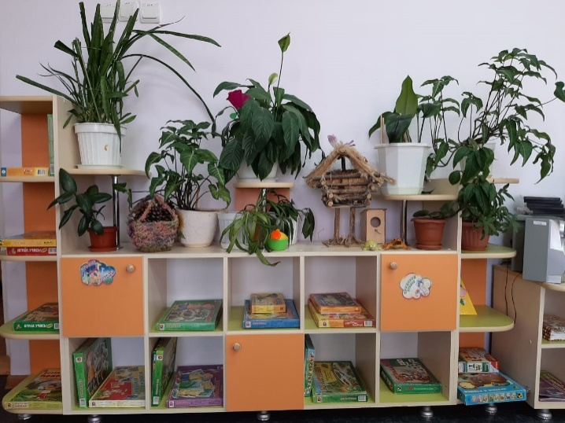 | 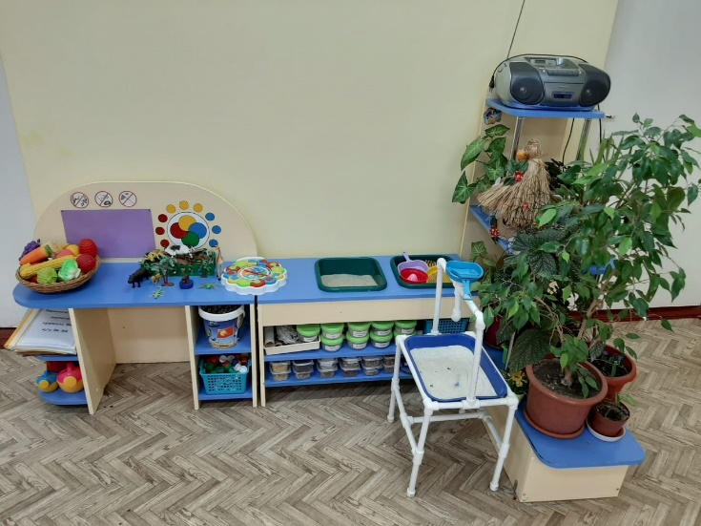

Центр речевого развития
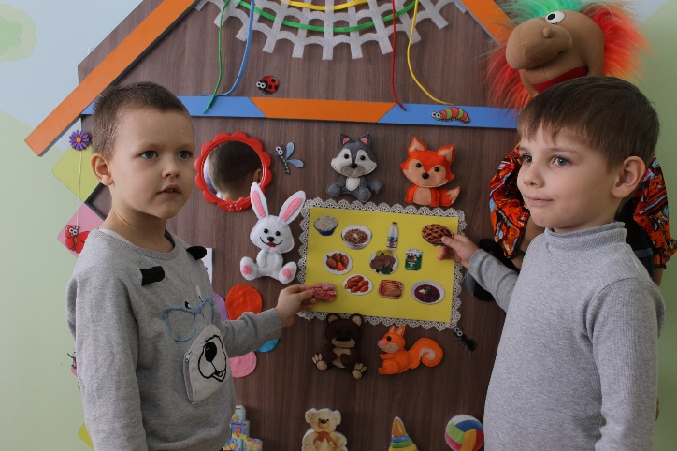 | 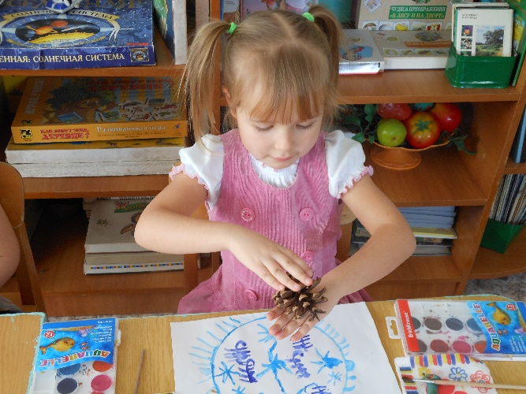
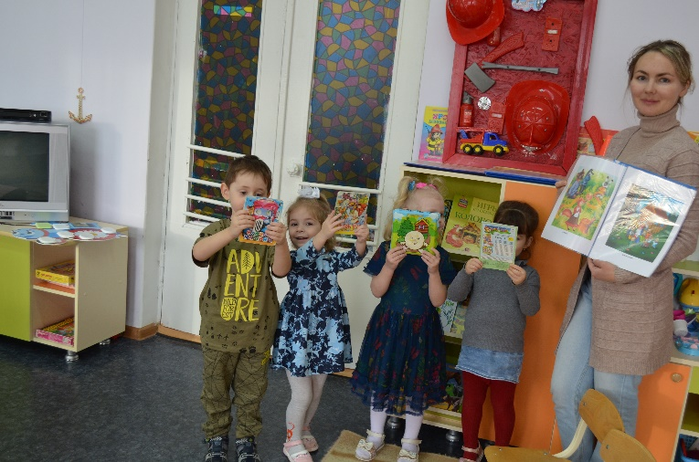 | 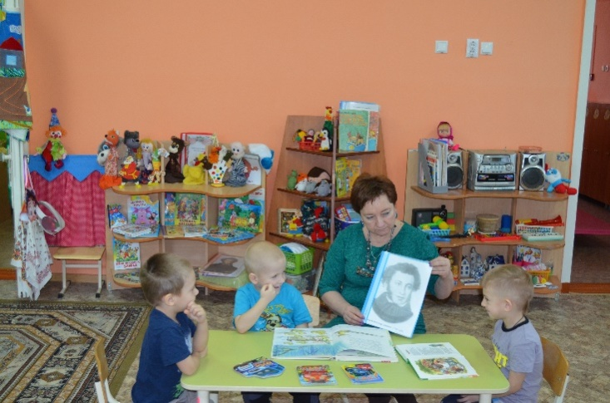
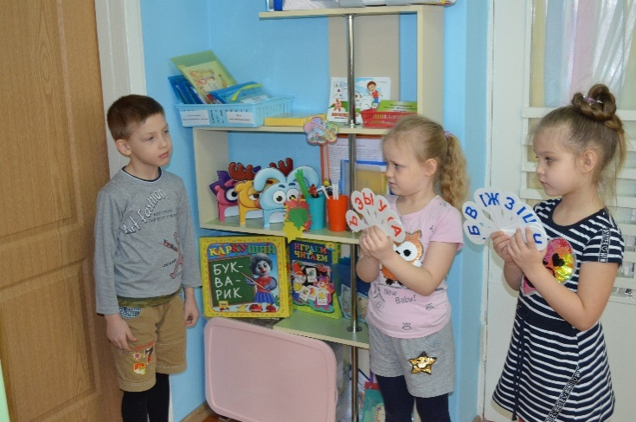 | 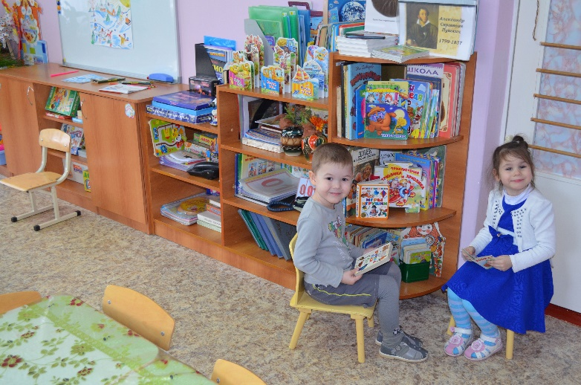
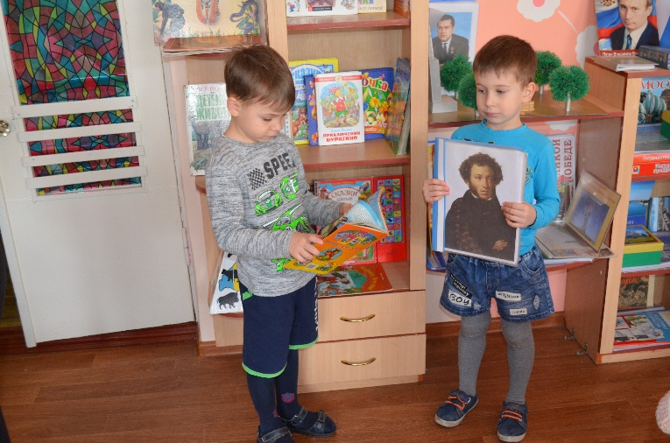 | 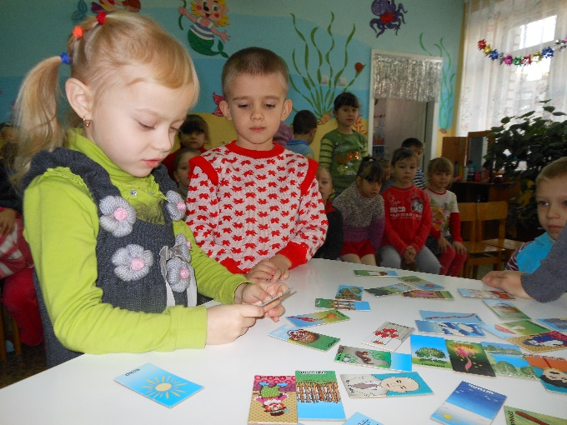

Центр сенсорного и математического развития
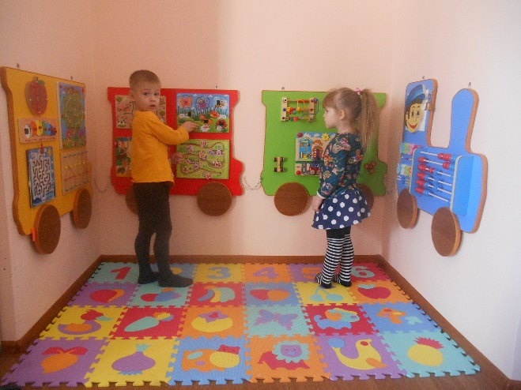 | 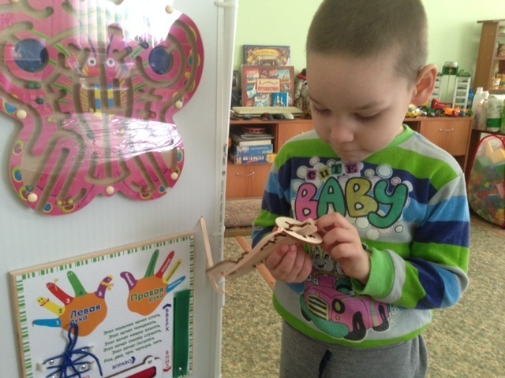
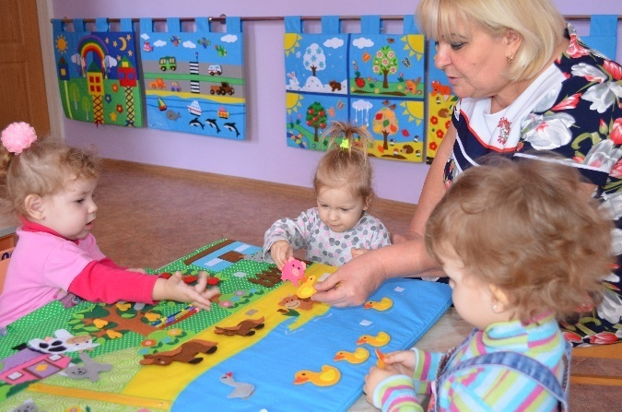 | 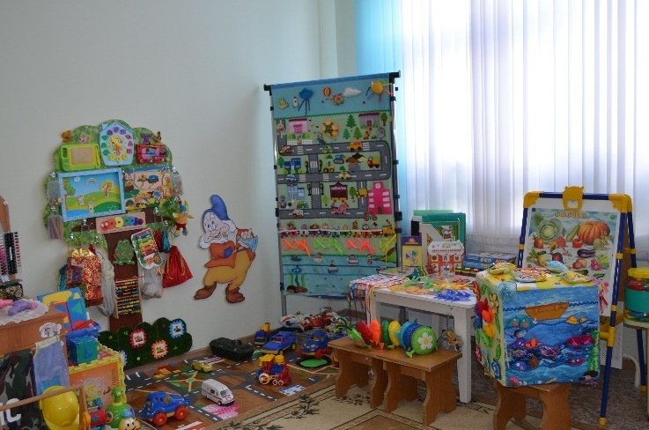
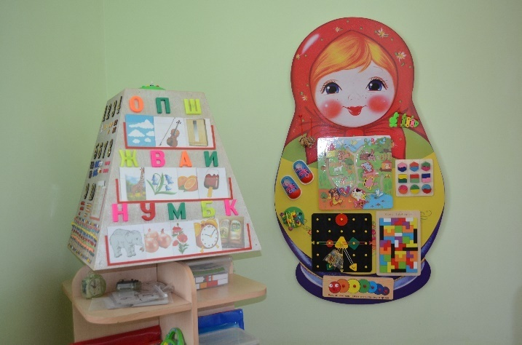 | 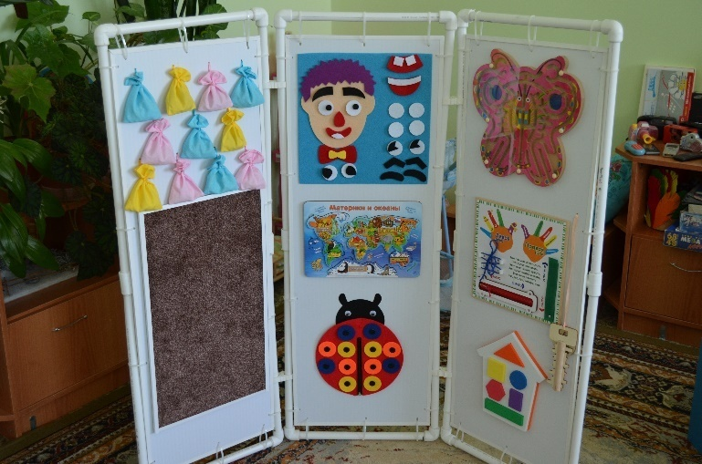
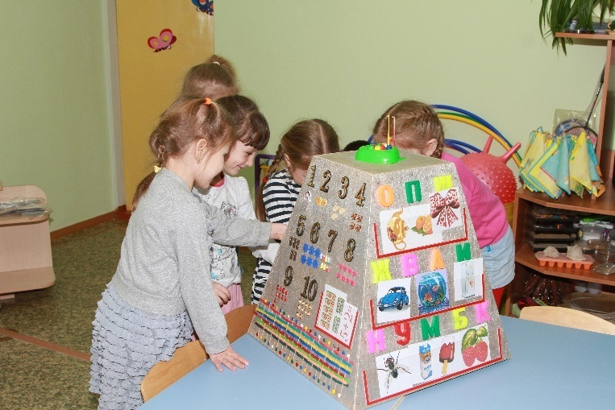 | 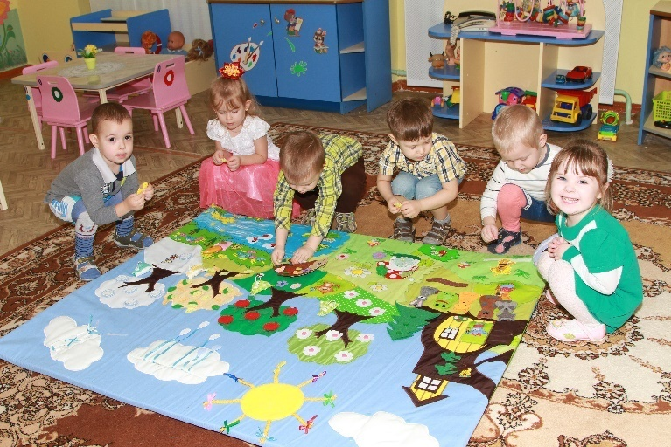

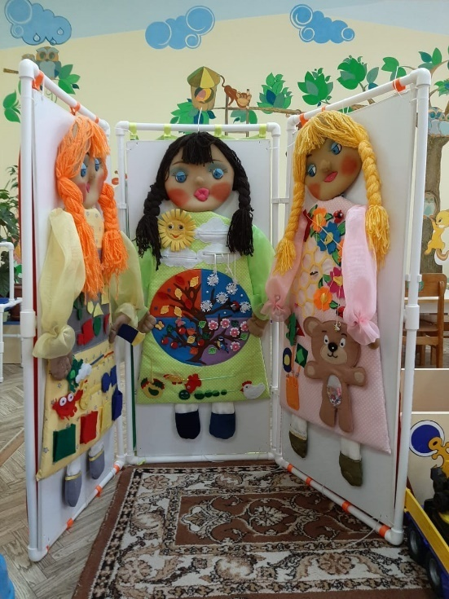 | 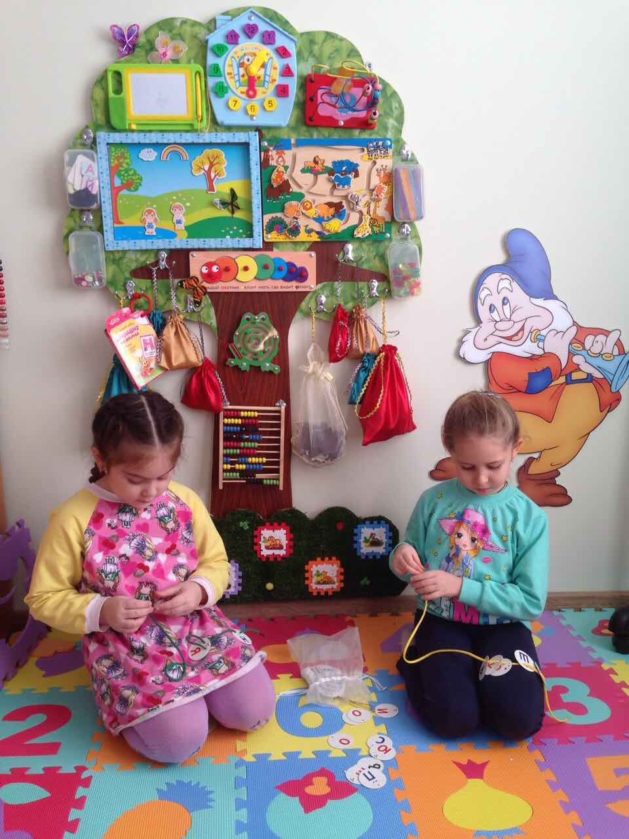
Центр конструирования
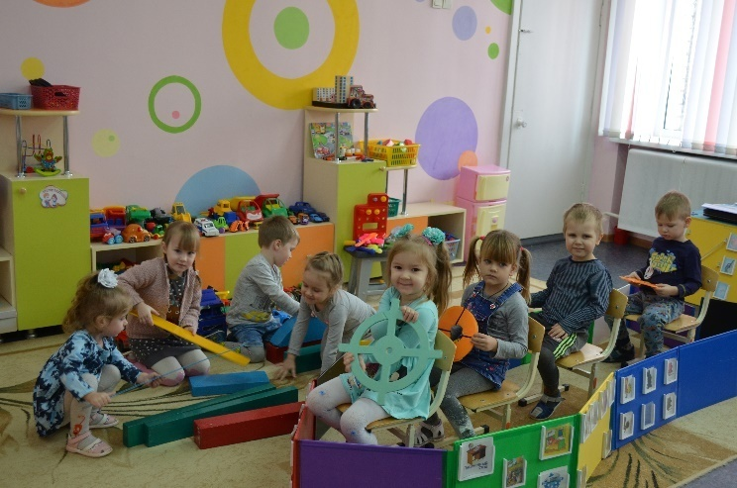 | 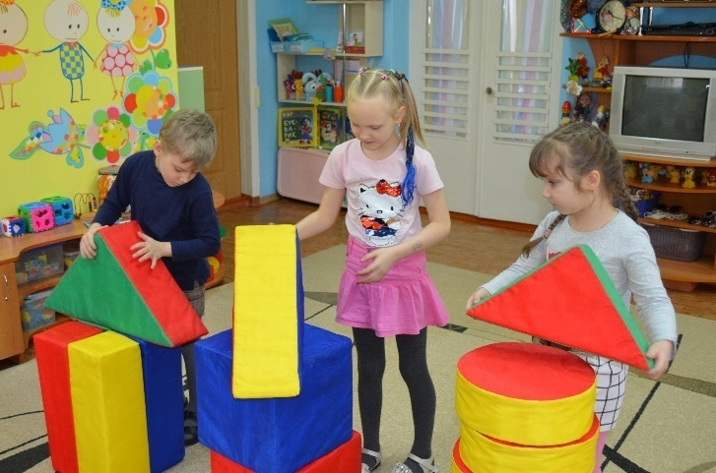
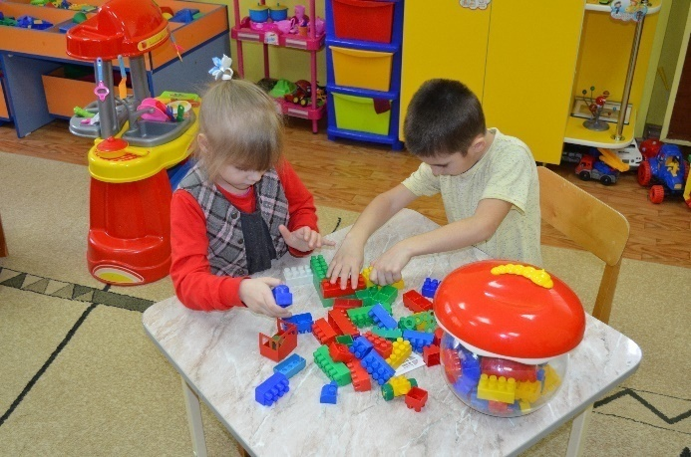 | 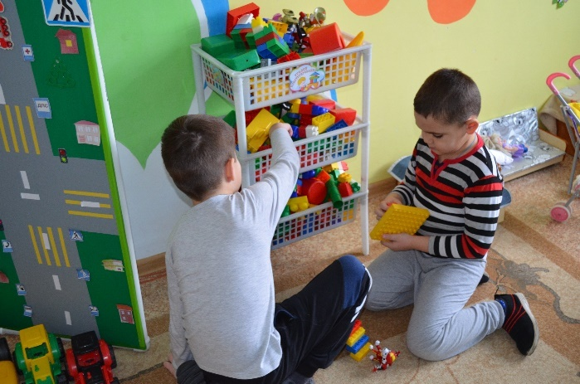
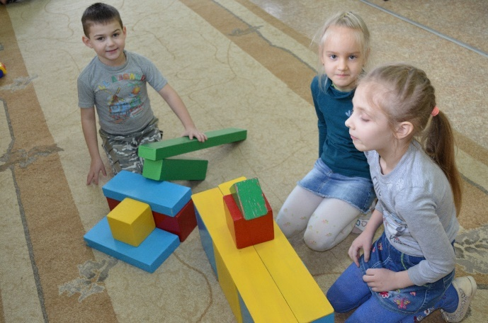 | 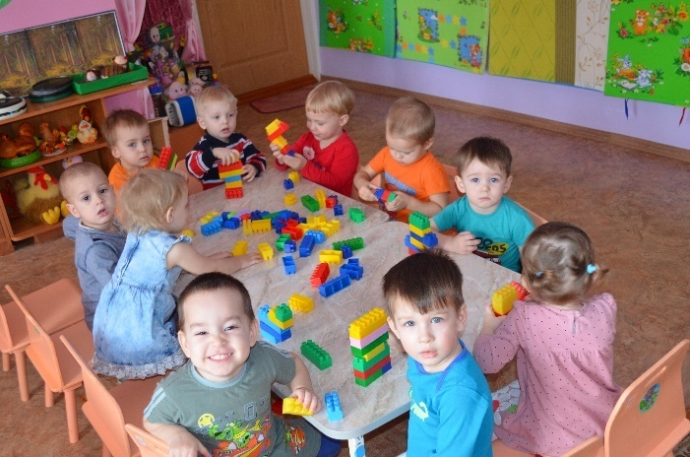

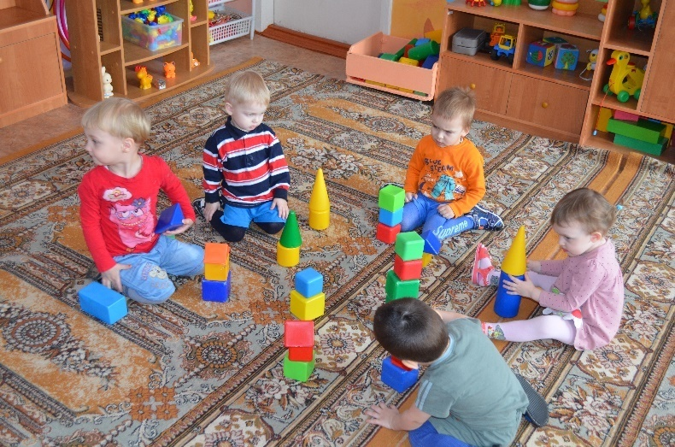 | 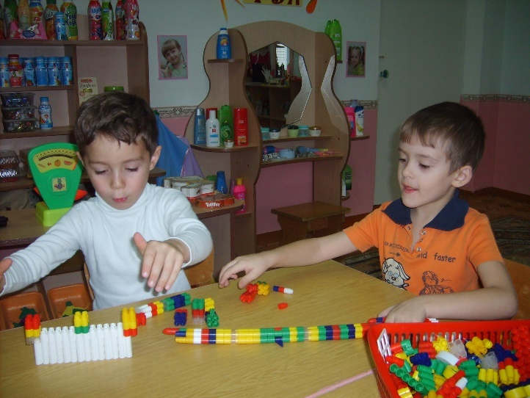
Центр сюжетно-ролевых игр
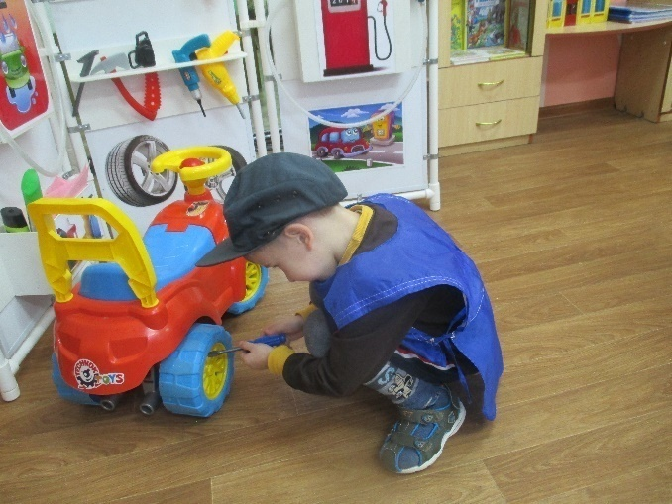 | 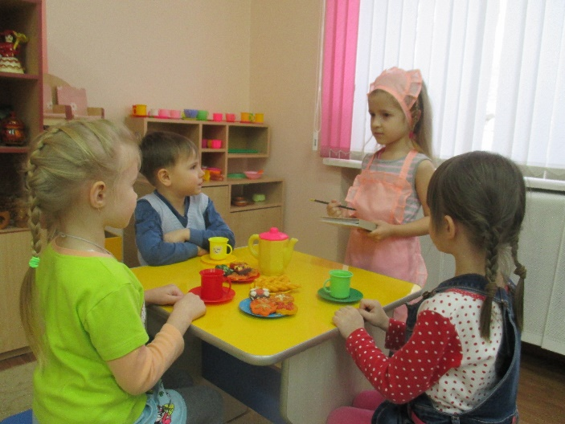
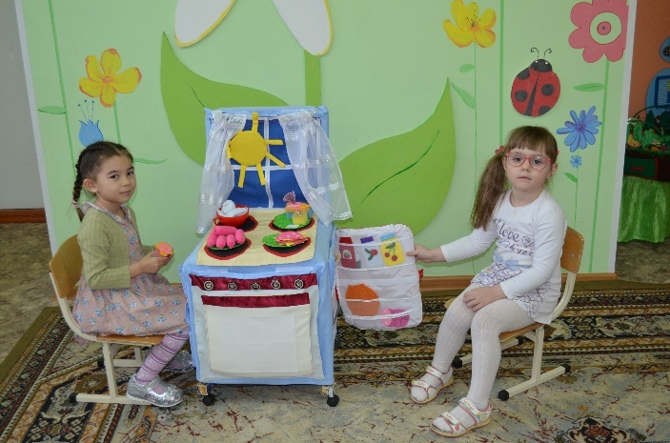 | 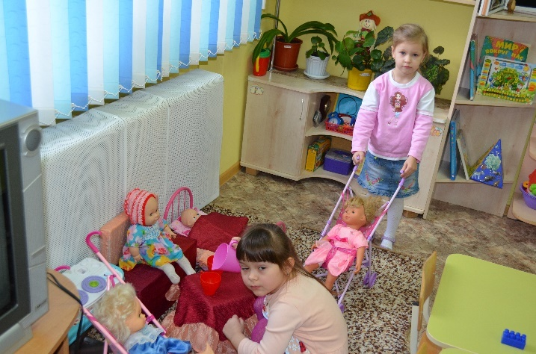
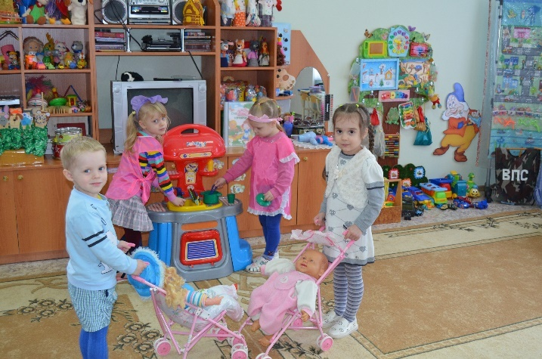 | 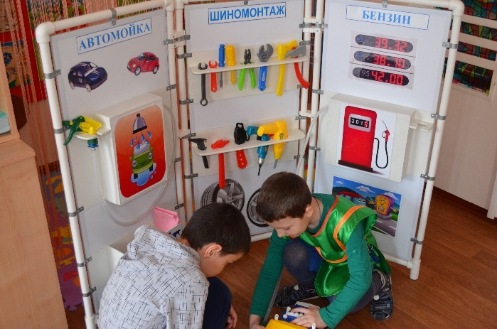

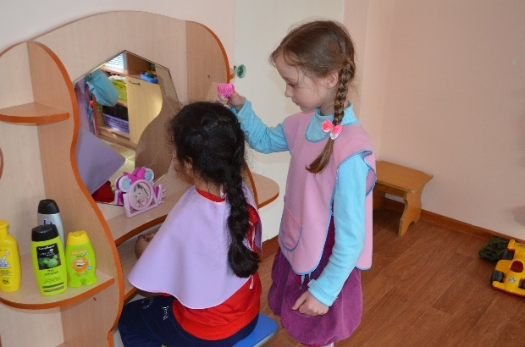 | 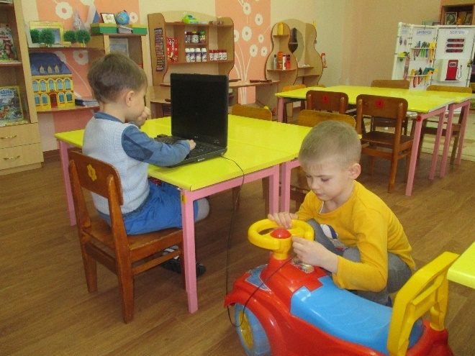
Центр творческая мастерская
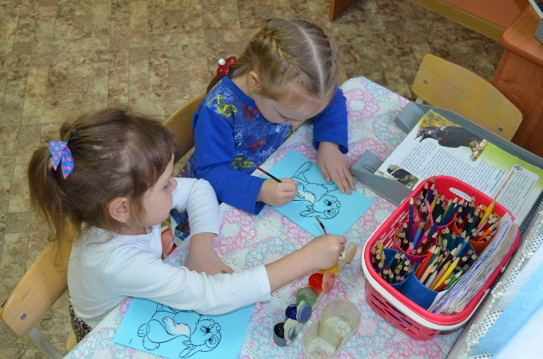 | 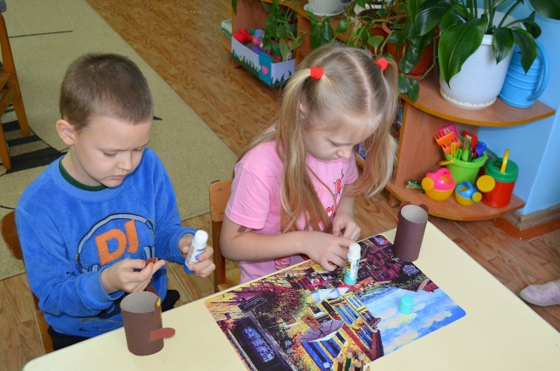
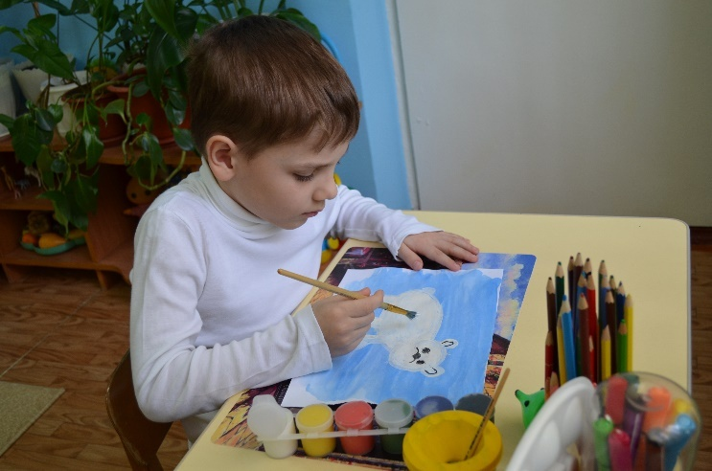 | 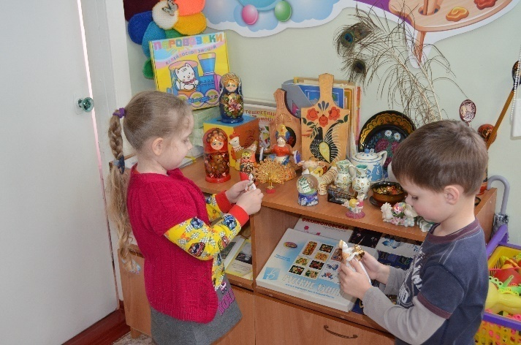
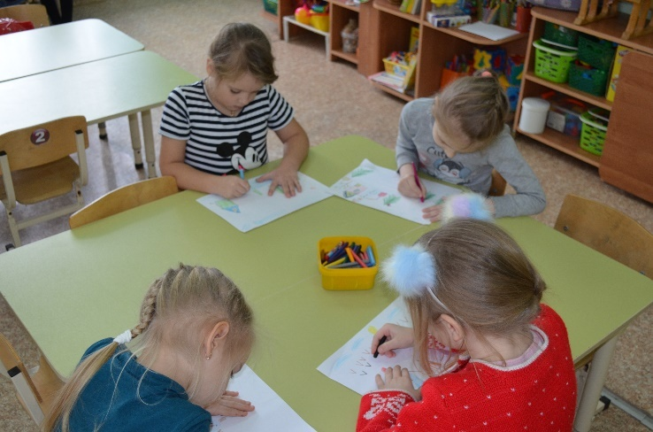 | 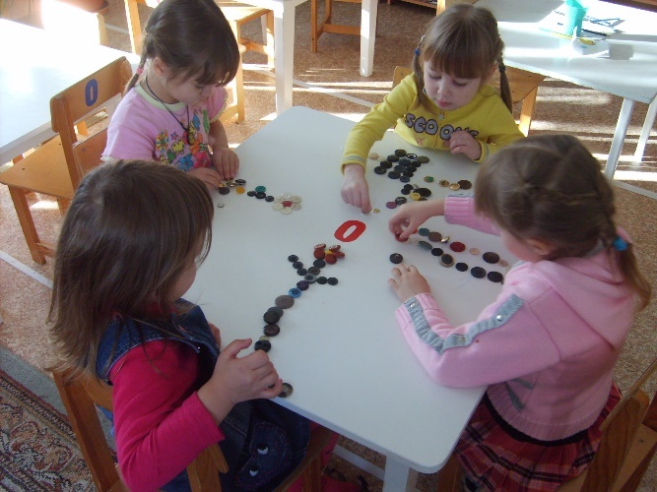

Центр уединения
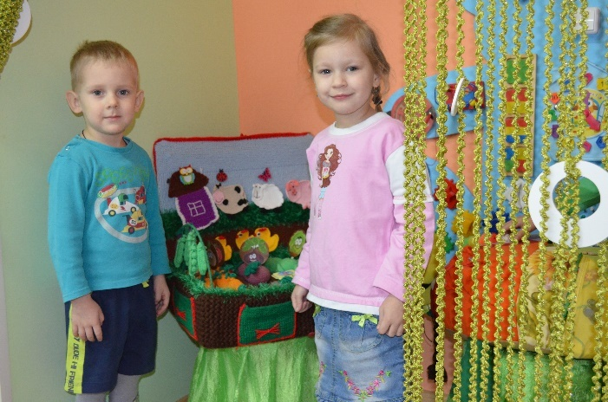 | 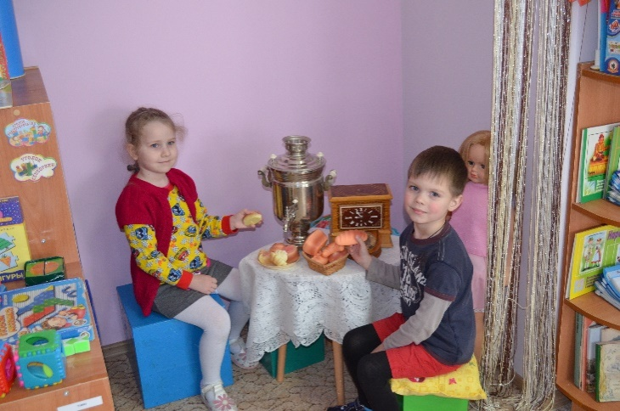
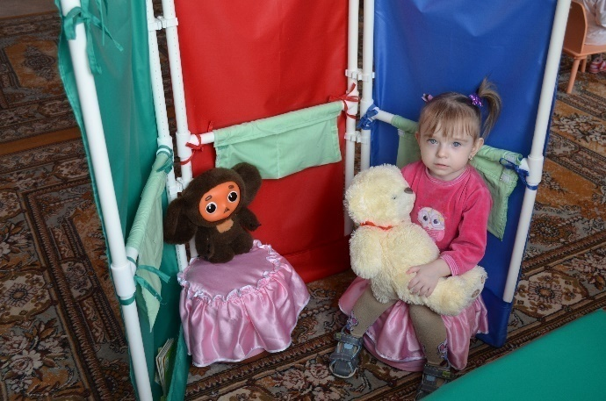 | 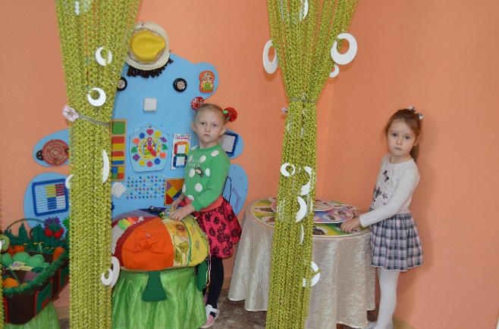
Центр экспериментирования
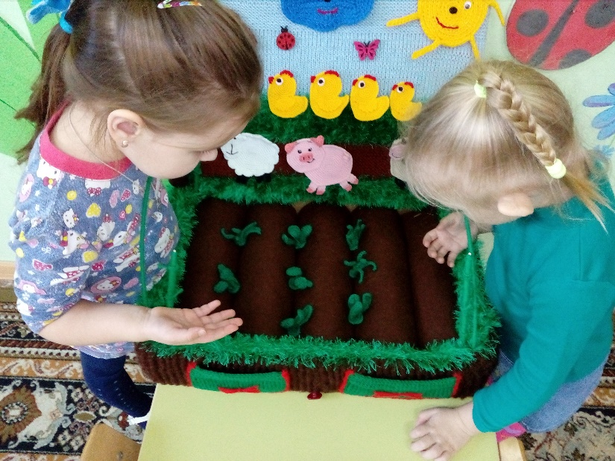 | 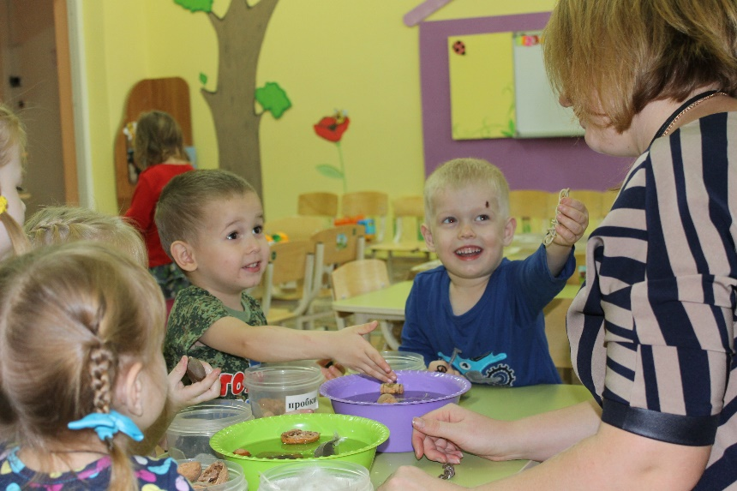
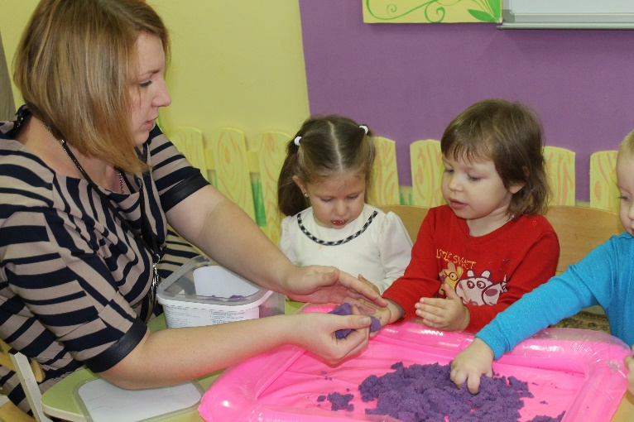 | 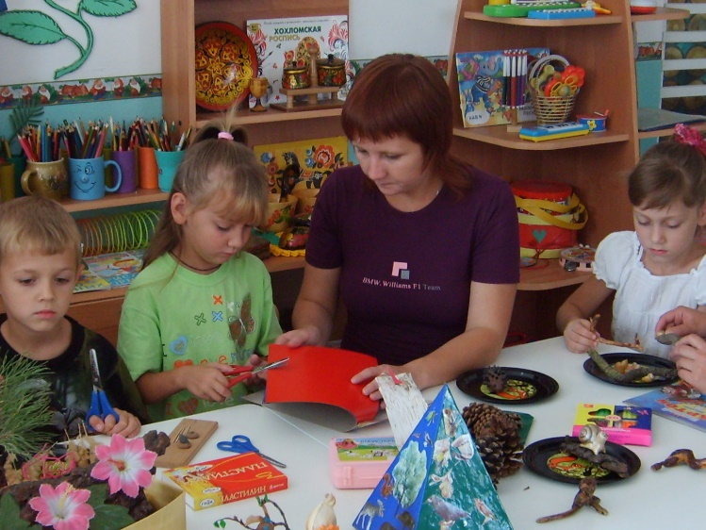

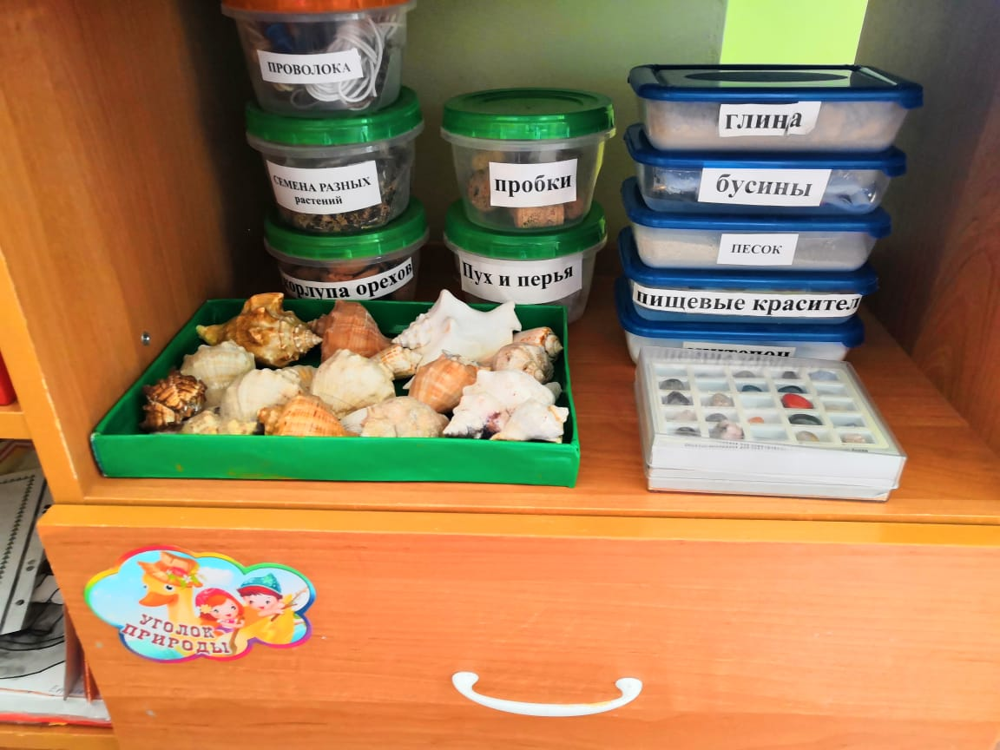 | 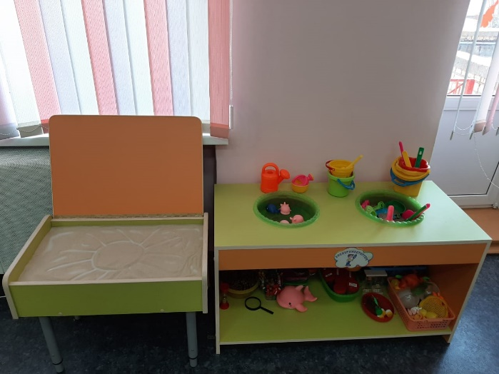
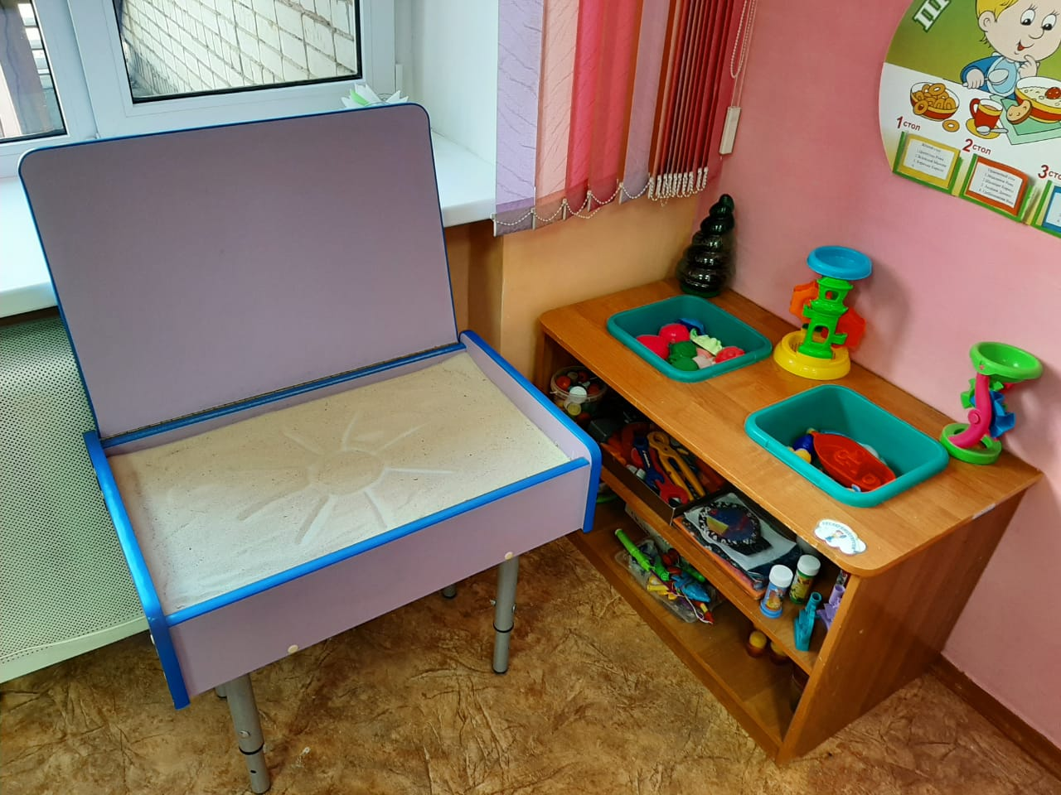 | 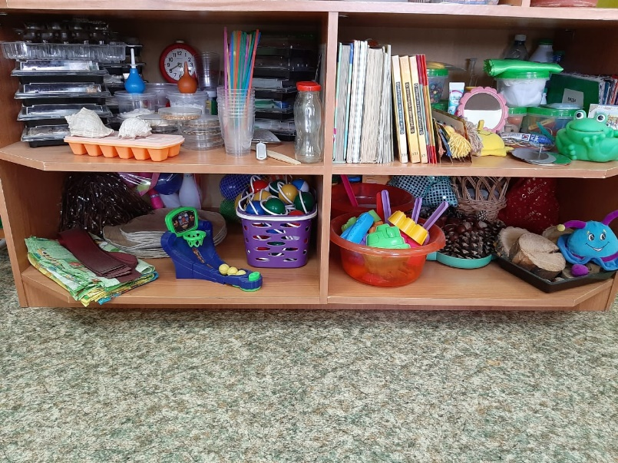

ПРИОРИТЕТНЫЕ НАПРАВЛЕНИЯ РАБОТЫ МБДОУ Дс№23
Направления  НРАВСТВЕННО-ПАТРИОТИЧЕСКОЕ НАПРАВЛЕНИЕ | Содержание воспитания
ЦЕННОСТЬ - представление о том, что свято для человека, группы, коллектива, общества в целом, их убеждения и предпочтения, выраженные в поведении. Ценности не подвергаются сомнению, они служат эталоном, идеалом для всех людей.  Воспитание - это важнейшее явление духовной жизни общества, категория общечеловеческая, вечная. Социально-профессиональное явление, это питание человека всеми достижениями культуры так, чтобы он жил в контексте общечеловеческой культуры, а не был вне нее. (Н. Е. Щуркова). | Приоритетные средства воспитанияОтношения(нравственные)  Общение(просвещение), духовно обогащающее субъекты воспитания Деятельность(то, что формирует и обеспечивает развитие системы). ИДЕАЛЫ:  Добро, Правда, Истина, Красота, Свобода, Справедливость, Ценность жизни, Достоинство ОБЩЕЧЕЛОВЕЧЕСКИЕ ЦЕННОСТИ:  Человек, Семья, Отечество, Земля (планета), Мир, Знания, Культура, Труд, Здоровье  Ценности:  МОРАЛЬНЫЕ ЦЕННОСТИ:  Интеллигентность, Достоинство, чувство Долга, Самоотверженность, Справедливость, чувство Чести, Искренность, Самопознание, Честь. ДУХОВНЫЕ ЦЕННОСТИ:Порядочность, Истина, Доброта, Красота, Идеал, Смысл жизни, Вера, Надежда, любовь, Миролюбие, Праведность, Самоотверженность, Солидарность, Совесть, Самоанализ ДУШЕВНЫЕ ЦЕННОСТИ:Человеколюбие, Сострадание, Сорадование, Жалость, Общительность, Уважение, Доброжелательность, Бескорыстие, Милосердие, Чуткость, Смирение.

Направления  ХУДОЖЕСТВЕННО-ЭСТЕТИЧЕСКОЕ | Содержание воспитания
Новизна инновационной модели определяется следующими позициями:  -творческая деятельность воспитанников представлена не как одно из направлений деятельности ДОО, а как единая основа всей жизни ребенка в образовательном пространстве детского сада, предполагая моделирование с помощью разных художественно-выразительных средств и изобразительных средств художественно-творческого процесса;  -все виды художественно-творческой деятельности дошкольников объединяет единый класс разработанных в образовательных целях творческих задач, на решение которых и направлена активность воспитанников; эти задачи не имеют однозначного решения и допускают несколько вариантов правильного ответа («открытые» задачи);  -формой взаимодействия взрослого с  детьми в творческом процессе являются  особые педагогические ситуации, которые можно определить как творческие встречи взрослого с детьми, цель которых – творческое обогащение содержания детского развития на основе интеграции образовательных областей,  что создает альтернативу традиционному  занятию сугубо дидактической  направленности. | Цель-создание развития творческих детей на основе соответствующих дошкольному возрасту видов творческой деятельности в процессе сотрудничества со взрослыми и сверстниками.  Задачи  Развивающие:  -развитие психических процессов: образной памяти, активного воображения, творческого мышления, а также таких качеств личности, как любознательность, наблюдательность;  -развитие эстетического сознания, предполагающее творческое отношение к миру, которое проявляется у воспитанника в позиции созидателя, а также осознание элементарных законов художественно-творческой деятельности;  Воспитательные:  -формирование художественного вкуса;  -воспитание интереса к разным видам художественного творчества.  Обучающие:  -обучение приемам творческой деятельности;  -формирование представлений о средствах художественной выразительности;  -формирование представлений о видах художественно-творческой деятельности и специфических для каждого из них изобразительных средствах.

Направления  ЭКОЛОГИЧЕСКОЕ | Содержание воспитания
Новизна экологического воспитания заключается в использовании информационных компьютерных технологий. Основным фактом, обеспечивающим эффективность воспитательного процесса, является личностная включённость детей и родителей. Используя новые, увлекательные для нового поколения технологии, можно обеспечить эту «включённость». Такие технологии могут быть представлены в виде проекта, который позволяет детям и родителям участвовать в экологических акциях, озеленении участка ДОУ. Работа по природоохранным проектам - уникальная возможность для детей и родителей проявить себя, принести пользу окружающей природе родного края.В современном мире экологическое воспитание и образование стало приоритетным направлением. | Цель экологического воспитания дошкольников - формирование начал экологической культуры - формирование практического и духовного опыта взаимодействия человечества с природой, который обеспечит его выживание и развитие. Задачи экологического воспитания - это задачи создания и реализации воспитательно-образовательной модели, при которой достигается эффект - очевидные проявления начал экологической культуры у детей, готовящихся к поступлению в школу.  Постепенно определяются образовательные и воспитательные задачи:  - углубить и расширить экологические знания;  - привить начальные экологические навыки и умения - поведенческие, познавательные, преобразовательные,  - развить познавательную, творческую, общественную активность школьников в ходе экологической деятельности,  - сформировать (воспитывать) чувства бережного отношения к природе,  - формировать первоначальные умения и навыки экологически грамотного и безопасного для природы и для самого ребенка поведения.

НАУЧНО - ИССЛЕДОВАТЕЛЬСКАЯ ДЕЯТЕЛЬНОСТЬ МБДОУ Дс№23

Региональный уровень:Статус региональной инновационной площадки, осуществляющей свою деятельность в соответствии с программой реализации инновационного проекта (программы)

Тема Региональной инновационной площадки:
«Создание оптимальных условий в дошкольной образовательной организации для воспитания нравственно-патриотических чувств дошкольников посредством музейной педагогики (в условиях реализации Федерального государственного образовательного стандарта дошкольного образования)».

(Приказ Комитета образования и науки Волгоградской области
от 22мая 2017 г. № 62).

Научный руководитель:
Буланова Л.В.,Специалист по учебно-методической работе кафедры ДиНОО ГАУ ДПО ВГАПО

.
ИННОВАЦИОННАЯ ДЕЯТЕЛЬНОСТЬ В МБДОУ Дс№23

Муниципальный уровень:
МБДОУ Детский сад № 23 имеет статус муниципальной (ресурсной) экспериментальной площадки при ГБПОУ «КИПК им. А.П. Маресьева» (в 2012 г «Камышинский педагогический колледж») Тема эксперимента: «Социальное партнерство учреждений образования, культуры, молодежной политики, общественных организаций городского округа - город Камышин в патриотическом воспитании детей и молодёжи»

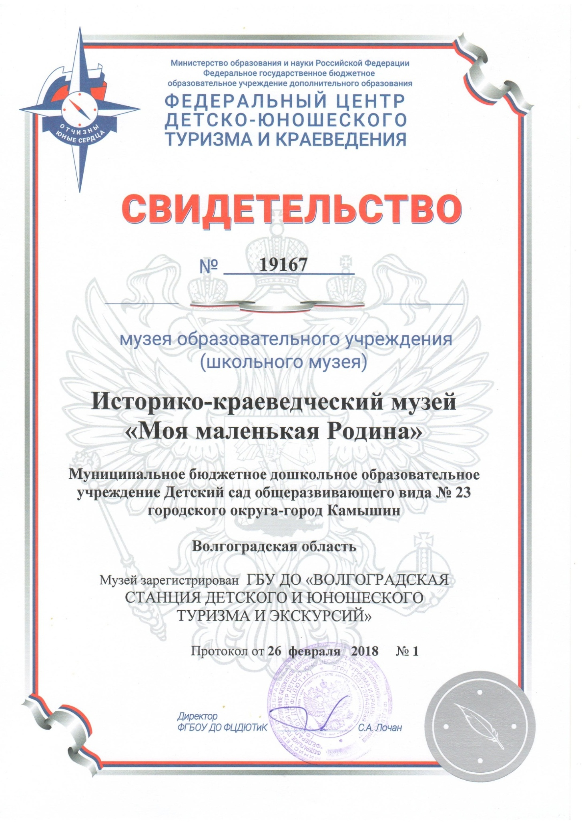

ИННОВАЦИОННАЯ ДЕЯТЕЛЬНОСТЬ В МБДОУ Дс №23

ПРИСВОЕН: Статус региональной инновационной площадки, осуществляющей свою деятельность в соответствии с программой реализации инновационного проекта (программы) по теме:«Создание оптимальных условий в дошкольной образовательной организации для воспитания нравственно-патриотических чувств дошкольников посредством музейной педагогики (в условиях реализации Федерального государственного образовательного стандарта дошкольного образования)»(Приказ Комитета образования и науки Волгоградской области от 22 мая 2017 г. № 62).

Научный руководитель: Буланова Л.В., специалист по учебно-методической работе кафедры ДиНОО ГАУ ДПО ВГАПО.

Проект:«Создание оптимальных условий в дошкольной образовательной организации для воспитания нравственно-патриотических чувств дошкольников посредством музейной педагогики (в условиях реализации Федерального государственного образовательного стандарта дошкольного образования)».

В настоящее время в системе отечественного образования все больше внимание уделяется нравственным аспектам воспитания подрастающего поколения. Обращение в образовании к нравственно-патриотическому воспитанию обосновывается существованием ряда проблем: снижение познавательного интереса и уважения у современной молодежи к прошлому и настоящему своей Родины, к обычаям и традициям своего народа, низкий уровень знаний об истории, культурном наследии своего Отечества, представления о русской культуре часто отрывочны и поверхностны.
Отторжение подрастающего поколения от отечественной культуры, от общественно-исторического опыта поколений- одна из серьезных проблем нашего времени.
Развивать у детей понимание культурного наследия и воспитывать бережное отношение к нему необходимо с дошкольного возраста. Первые годы жизни ребёнка имеют решающее значение в становлении основ его личности, поэтому важно правильно организовать воспитание и процесс усвоения ребёнком опыта общественной жизни, продумать условия для активного познания дошкольником окружающей его социальной действительности.
Организация работы дошкольной образовательной организации по нравственно-патриотическому воспитанию дошкольников остается одним из актуальных направлений деятельности современного ДОО. В детском саду встает вопрос о необходимости выбора методов и организационных форм образовательно- воспитательного процесса, в том числе о необходимости создания системы, позволяющей современному ребенку вести диалог с наследиями веков в одухотворенном предметном мире, созданном человеком, с землей наших предков, с природой.
Мы считаем, что именно музейная педагогика является одной из инновационных технологий личностного воспитания детей, создающая условия погружения личности в специально организованную предметно-пространственную развивающую среду. Формы и методы, используемые в работе по нравственно-патриотическому воспитанию, способствуют развитию и совершенствованию речевых, познавательных, творческих компетенций ребенка-дошкольника, его успешной социализации в обществе.
Организация развивающей предметно-пространственной среды по нравственно-патриотическому воспитанию также реализует актуальнейшую на сегодняшний день задачу современного образования – помочь ребенку познать окружающий мир через предметы и музейные экспонаты. Современная жизнь подчинена очень быстрому темпу, человек должен очень быстро ко всему адаптироваться. Особенно тяжело приходится ребенку дошкольного возраста, когда у него нет еще большого социального опыта. Такой темп жизни накладывает отпечаток на его психическое развитие и все его познавательные процессы. Поэтому мы решили создать в детском саду музейно-образовательное пространство, центром которого станет музей с разным смысловым содержанием.

Новизна, масштабность и системность проекта:
•инновационный проект, в котором предусматривается комплексное взаимодействие всех участников образовательного процесса для создания развивающей предметно-пространственной среды ДОО и ресурсного материала;
•локальный (по масштабности) проект, выполняемый в образовательной организации;
•проект системного характера, предусматривающий разработку системы работы по нравственно-патриотическому воспитанию в детском саду.

Проблема:
1. Отсутствие системы педагогического взаимодействия, направленного на нравственно-патриотическое воспитание детей дошкольного возраста.
2. Низкий уровень педагогического мастерства и педагогической компетенции воспитателей по нравственно- патриотическому воспитанию дошкольников, музейной педагогики.
3. Недостаточное оснащение развивающей предметно-пространственной среды для нравственно-патриотического воспитания детей в ДОО.

Цель – результат проекта:Проект предполагает создание музейной среды в дошкольном образовательном учреждении, целью которого является формирование нравственно-патриотических чувств, развитие личности дошкольника путем многообразной деятельности в дошкольном учреждении.
Для педагогов: Повышение уровня компетенции педагогов в музейной педагогике; инновационные изменения в организации воспитательно-образовательного процесса; интеграция музейной педагогики с разными видами детской деятельности.
Для воспитанников: Поиск новых способов действий во время образовательной деятельности; появление интереса к музейной культуре; развитие гражданственности и личностных качеств дошкольников; повышение качества нравственно-патриотического воспитания и образования дошкольников.
Для родителей: Повышение музейной культуры у родителей; повышение статуса семейного воспитания.

Уровень предполагаемых изменений в образовательной практике:
Данный проект предполагает создание оптимальных условий в ДОО для формирования нравственно-патриотических качеств дошкольника, посредством музейной педагогики:
- создать оптимальные условия для развития нравственно-патриотических качеств дошкольников через обращение к памяти об историческом прошлом нашего государства, города;
- привлечение родителей и педагогов к воспитанию у детей чувства гордости за достижения родной страны, интереса и уважения к ее историческому прошлому, бережного отношения к традициям своего народа.
- сформировать единое образовательное пространство для культурного, нравственного, патриотического развития детей, родителей и педагогов.

Инновацией данного проекта является использование в работе организации таких методов и приемов по нравственно-патриотическому воспитанию, которые позволяют воспитателям, родителям (законным представителям) и детям быть активными участниками образовательного процесса.

Этапы реализации проекта | Задачи
Подготовительный этап | - изучить психолого-педагогическую и методическуюлитературу;подобрать диагностический инструментарий, разработать мониторинг;  - организовать информационно - диагностическую работу с родительской общественностью и социальными партнерами по теме инновационного проекта;  - обучить педагогический коллектив средствам и методам воспитания и обучения в условиях музейно-педагогического пространства;  - выявить уровень сформированности социально – нравственных и патриотических качеств у детей;  - выявить уровень сформированности у детей любви к Родине, привязанность к родной земле, языку, культуре, традициям; проявление чувств гордости за достижения родной страны, в горечи за ее неудачи и беды, бережном отношении к народной памяти, национально-культурным традициям;  - выявить уровень отношения родителей к проявлению нравственных установок к языку, культуре, традициям; проявление чувства гордости за достижения родной страны и изучить знания родителей о необходимости, задачах, средствах и методах воспитания нравственности у детей дошкольного возраста;  - составить перспективный план работы с детьми, родителями (законными представителями);  - подобрать практический материал для работы с родителями (законными представителями) и детьми;  - оснастить предметно-развивающую среду;  - провести родительское собрание по теме «Формирование у дошкольников знаний о родном крае».
Основной этап | Содержание технологии:  - создание в МБДОУ мини-музеев в группах и музей, их паспортизация; проведение и анализ родительских собраний, консультаций, анкетирования по теме эксперимента; проведение семинара, «круглого стола» с педагогами ДОУ и социальными партнерами по теме эксперимента.  - комплекс проектов по социально-коммуникативному развитию детей дошкольного возраста.  - комплекс игр и упражнений для детей, направленных на формирование социальных и нравственно – патриотических качеств.  - цикл этических бесед по ознакомлению детей старшего дошкольного возраста с нравственными нормами.  - система консультаций, серия буклетов и памяток для родителей воспитанников.  В процессе реализации технологии:  - организовать и провести работу с детьми и родителями согласно перспективному плану;  - организовать совместные выставки, праздники, экскурсии;  - провести беседы, консультации, выпустить памятки и буклеты для родителей;  - учить родителей (законных представителей) работать с практическим материалом по нравственно – патриотическому воспитанию детей (дидактические игры и упражнения).
Аналитико-обобщающий этап | Анализ деятельности МБДОУ по созданию музейно-педагогического пространства; разработка совместно с родительской общественностью и социальными партнерами основных направлений совместной работы по формированию музейно-педагогической культуры; выпуск печатной продукции по теме инновационного проекта.  Проведение методического совета по вопросам эффективной работы в рамках эксперимента; анализ культурно-образовательной деятельности развития познавательных интересов воспитанников в условиях мини-музея МБДОУ; подготовка и выступление на педагогических чтениях по теме проекта.

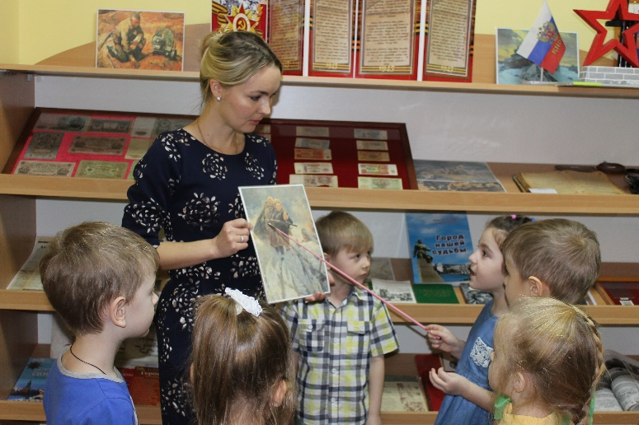  Экскурсия в музее | Работа над проектом «Кукла в военном костюме

Основной фонд музея | 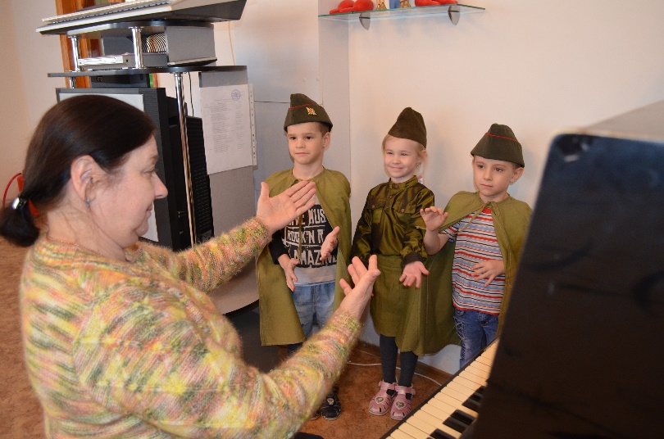  Подготовка к конкурсу патриотической песни «Катюша»
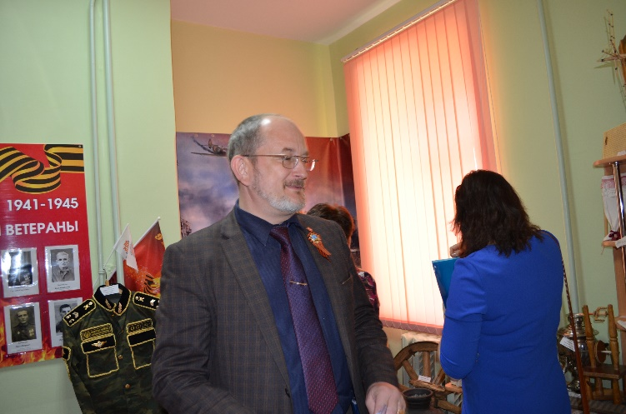  На региональном научно-практическом семинаре-экскурсия в музей | 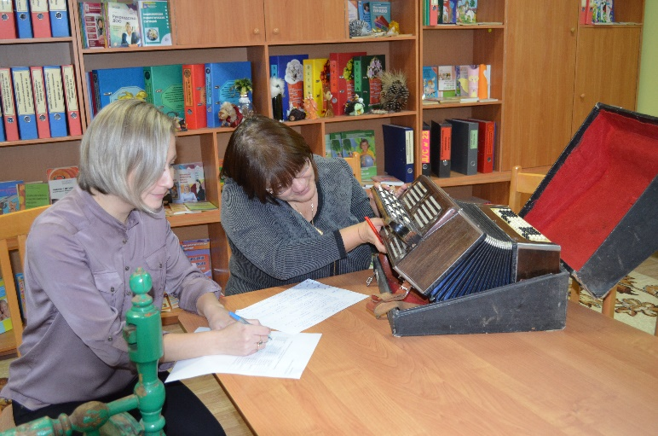  Актив музея –пополнение основного фонда
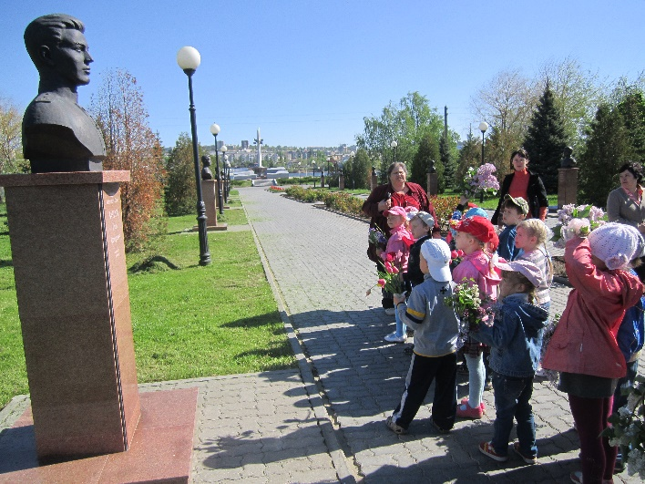  Посещение памятных мест со старшими дошкольниками | 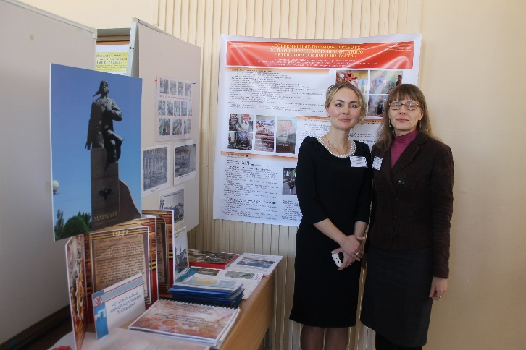  Оформление выставки на Региональной ярмарке социально-педагогических инноваций в г.Волгограде 2018г.
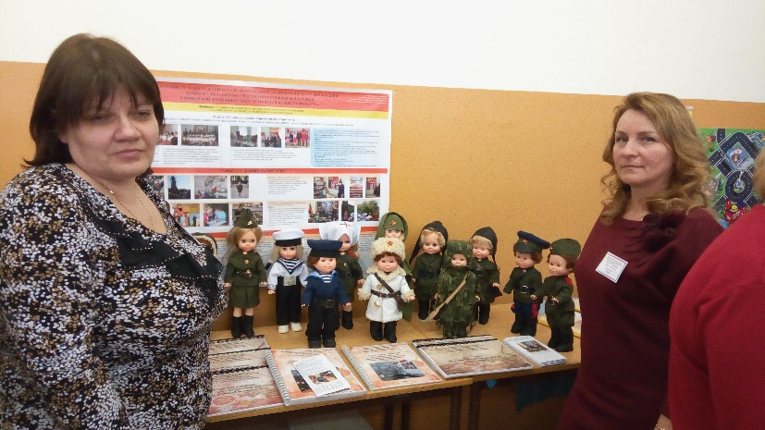  Оформление выставки на Региональной ярмарке социально-педагогических инноваций в г.Волгограде 2019г. | 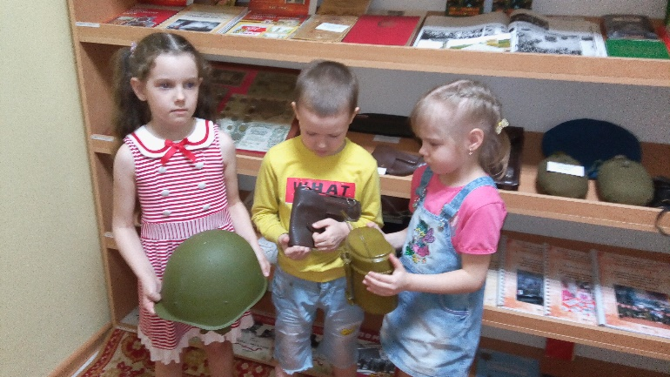  Ознакомление дошкольников с фондами музея

